CURS 1 INTRODUCERE

Hipercub:
- 2 workstation-uri sunt interconectate daca in codificarea lor difera cel mult un bit

Proces vs thread:
- Un proces poate avea n thread-uri
- Dpdv al scheduling-ului pe procesor, un proces este executat la fel ca un thread
- procese cu o prioritate mai mare → lasat mai mult si mai des sa ruleze pe procesor. Analog thread
- thread-urile tin minte "unde s-au oprit" cand au fost scoase de pe procesor
- Thread = unitate abstracta = ce se executa = fir de executie = flux de control secvential in cadrul unui proces
- Threadurile au in comun: zone de cod si memorie, resursele procesului
- Threadurile au individual: zona de stiva

Hyperthreading:
- Foloseste virtualizare in hardware
- Probleme:
  - program cu 2 thread-uri. Ambele dureaza timp. Sistemul de operare vede 2 thread-uri si schedules them pe acelasi procesor => se executa alternativ pe acelasi procesor fizic, unde SO-ul a vazut 2 thread-uri virtuale care se executa de fapt alternativ
  - Procesoarele azi stiu sa planifice mai eficient thread-urile: nu planifica thread-uri consumatoare pe acelasi procesor fizic, planifica thread-urile aceluiasi proces pe procesoare fizice diferite, etc.
- dpdv functional, fiecare thread simuleaza si proprii registri, chiar daca thread-urile sunt pe acelasi procesor
- Sysconf => nu este functie din stdlib => pot diferi implementarile si nu returneaza intotdeauna numarul de core-uri virtuale

Multitasking vs multithreading:
- mai multe task-uri (procese) care ruleaza simultan vs mai multe thread-uri care ruleaza simultan
- cazul ideal: 1 thread pe 1 core. cazul real: uneori putem rula 1 thread, alteori 3 thread-uri, etc. Exista f multe thread-uri, deci scheduling-ul pe core-uri se face in mod alternativ, in functie de care proces/thread este mai prioritar in acel moment
- Kernel Linux: task struct care este alocat pentru proces/thread => nu exista nicio dif fundamentala intre cele 2 (dpdv al procesorului si al resurselor folosite)
- Deci, pot avea multi task pe mai multe core-uri si mai multe threaduri pe un core.

Race condition:
- Ex: a = a + 2 nu este operatie atomica. Are in spate 3 operatii atomice.
- Totul tine de cum thread-urile sunt planificate. Un core core este mai aglomerat, mai lent, etc

Operatii atomice:
- operații care ori se executa, ori nu se excuta. Nu exista stari intermediare (asigura ca o variabila va fi vizibila complet modificata sau complet nemodificata)
- exemplu: load, write, adunare, etc. => nu putem sa avem date partiale sau incorecte intr-un registru
- rezolvare: mutex (mutual exclusion). Ne dorim sa consideram C = A + B operatie atomica (vezi slide-uri cu procesorul x86)
- regiune critica = un set de (oricate) operatii care trebuie sa fie executate doar de un thread la un moment de timp (trebuie sa fie atomice)

Solutii

Solutia lui Dekker:
- introduce o problema de performanta prin bucla de busy waiting doar pt 2 threaduri
- garanteaza 3 elemente importante:
  - excluderea mutuala: in regiunea critica nu putem avea decat maxim un thread in acelasi timp
  - nu apare problema de "starvation": situatii in care unul din thread-uri ajunge sa nu intre sau intra f rar. Exemplu practic: 2 thread-uri intra de 100 de ori in aceeasi regiune critica. Variabila turn asigura ca turn are un comportament ciclic 0-1-0-1-…. Starvation apare si atunci cand ambele thread-uri vor sa apeleze in acelasi timp operatie de lock
  - nu apare deadlock: mai multe thread-uri care au acces la mai multe resurse comun ajung sa se blocheze asteptandu-se unul pe altul. Ambele thread-uri au nevoie de resursele celuilalt si se asteapta reciproc pe termen nedefinit
- wants to enter
- functioneaza cu busy waiting cu turn

Solutia lui Dijkstra:
- generala pentru n thread-uri
- flow-ul programului:
  - lock = intrare in regiunea critica (busy waiting in cazul in care exista deja un thread care lucreaza in regiunea critica, ma lasa sa trec doar daca sunt singurul thread)
  - operatiile din regiune
  - unlock = iesire din regiunea critica => poate fi accesata si de alte thread-uri

Solutia lui Peterson
- asemanatoare cu a lui Dijkstra
- merge pentru oricate threaduri
- CSEnter, CSExit
- flag de inside

Busy waiting:
- toate solutiile de mai sus au busy waiting
- while (1) tine procesorul ocupat la 100% asteptand resursa de care avem nevoie (variabila turn in cazul solutiei lui Dekker)
- alta solutie: mutex cu asistare hardware → test_and_set(lock) operatie atomica. lock este 0 → il setam pe 1 si nu poate sa intre niciun alt thread. Daca test_and_set ar fi neatomic: ambele thread-uri intra in zona critica (race condition). Problema de busy waiting inca ramane.
- alternativa: se foloseste un sleep in loc de while(1). Sleep scoate thread-ul de pe procesor, nu mai este planificat decat la expirarea timpului.
- problema:
  - sleep de durata prea mare => nu se poate reactiona la timp uneori. Turn se poate schimba imediat dupa intrarea in sleep
  - sleep prea mic => asemenator busy waiting
- solutie: se foloseste sleep + notificari pentru a nu astepta intreaga durata (mecanism de conditional variable). Se face direct in hardware sau la nivelul kernel-ului

Fun fact: printf e implementata folosind lock – unlock.
Scenariu: 10 thread-uri care vor sa acceseze aceeasi zona critica. Intra un thread => lock. Dupa unlock, care este urmatorul thread din cele 9 care va accesa zona de memorie? Depinde de implementare:
- thread-uri random => se produce starvation
- se retine o ordine a apelarilor de lock folosind cozi. (ca sa evitam starvation)

Primitive de sincronizare
Semafor vs mutex:
- semaforul creeaza o regiune critica, dar in acea regiune se generalizeaza la maxim n thread-uri
- semafor = generalizare mutex

Bariera:
- exemplu: un vector de paralelizat. 2 operatii distincte: adunam 100 la fiecare element, iar pe rezultatul obtinut adunam toate elementele
- trebuie sa ne asiguram ca toate thread-urile si-au calculat bucata lor de vector
- bariera = primitiva de sincronizare care opreste executia intr-un punct, pana cand toate thread-urile ajung in acel punct

Variabila conditionala
- echivalent test_and_set
- Daca var x nu are valoarea y pune in sleep pana are valoarea y

Subiecte
================================================================

Taxonomia Flynn SISD ..
- SISD - Single Instruction stream Single Data stream
  - (flux unic de instrucţiuni, flux unic de date);
  - Calculatorul clasic one-core
  - Arhitecura von Neumann
- SIMD - Single Instruction stream Multiple Data stream;
  - Suportul SSE, procesoare GPU
  - La fiecare pas (tick de procesor) toate procesoarele executa aceeasi instrucțiune, dar pot executa instructiunea pe date diferite
  - Sunt sincrone (lockstep)
  - Foarte bune pentru probleme cu un grad mare de regularitatre, gen procesarea de imagini
  - Paralelism la nivel de instructiune
- MISD - Multiple Instruction stream Single Data stream;
  - Sisteme specializate
  - Procesoarele primesc un singur flux de date dar pot executa instructiuni diferite
  - Nu este popular, un exemplu ar fi experimental Carnegie-Mellon C.mmp computer 1971
  - Utilizari:
    - Analize pe mai multe frecvente a unui singur semnal
    - Decriptare cu mai multi algoritmi asupra unui singur set de date (spargere de coduri)
- MIMD - Multiple Instruction stream Multiple Data stream.
  - Procesoare actuale (ce avem noi)
  - Toate procesoarele functioneaza independent, instruciuni diferite pe date diferite
  - Cele mai folosite

Memorie partajata
- SHARED MEMORY
  - Parallel Random Access Memory - PRAM
  - EREW – Exclusive Read Exclusive Write
  - CREW – Concurrent Read Exclusive Write -- cel mai des întâlnit
  - ERCW – Exclusive Read Concurrent Write
  - CRCW – Concurrent Read Concurrent Write
  - O variabilă poate fi citită într-un pas în model CR dar în log(N) în model ER.
- UNIFORM MEMORY ACCESS
  - UMA
  - o memorie la mai multe CPU

MEMORIE DISTRIBUITA
  - ▪ Massively Parallel Processors
  - Network of workstations
  - Non-Uniform Memory Access ‒ NUMA
  - fiecare procesor cu memoria lui

Tipuri de paralelism
- La nivel de bit
  - Fiecare bit e calculat independent de toate celelalte
  - Ex: operatia logica asupra doua variabile (a&b in C)
  - Pe majoritatea proceosarelor o op logica chiar se executa in paralel la nivel pe bit
- La nivel de instructiune
  - Acceasi instructiune poate sa fie aplicata pe date diferite
  - Ex: elementele diferite a doi vectori
  - Potrivit procesoarelor de tip SIMD (GPU, SSE)
- La nivel de task
  - Multi-Tasking
    - Pot comunica si procesele (memorie partajata, protocoale, scriere in fisere, folosire pipa POSIX)
    - SO lasa fiecare proces (task) pe procesor o scurta durata de timp
    - Deoarece cuanta de timp aleasa e extrem de mica se creeaza impresia ca toate procesele executa simultan
    - Un proces are mai multe threaduri
    - Pot avea multi-tasking pe mai multe coreuri
    - Share separate memory

  - Multi-Threading
    - Asemanator cu multi tasking
    - mai multe threaduri
    - Nu e necesar ca SO sa faca diferenta intre threaduri si taskuri in momentul in care face scheduling
    - Diferenta poate aparea la multi core
      - Threaduri diferite pot fi executate pe core uri diferite
      - La fel se poate face si la taskuri
    - Un SO prefera sa puna threadurile unui proces pe coreuri diferite pt a a sigura paralelism dar acest lucru nu e garantat
    - Threadurile unui proces impart memoria si resursele
    - Pot avea mai multe threaduri pe un singur core

CURS 2 PERFORMANȚA ȘI SORTARI

Performanța
- Ne legam de anumite puncte: timp de execuție, memoria ocupată, nr de procese, scalabilitate, toleranta la defecte, cost, eficienta, fiabilitate. Portabilitate
- Prin paralelizare ar trebui sa am un timp mai mic de execuție

Masuri:
  - T = timpul total necesar execuției programului paralel
  - P = nr procesoare utilizate
  - G = timp de execuție cel mai rapid algoritm secvențial pentru rezolvarea aceleiași probleme
  - S = speedup; S = G/T; S = cu cat este imbunatatita performanța unei soluții
  - Ar trebui sa tinda spre nr de core-uri dacă paralelismul este perfect
  - Costul C = T * P = cat de ineficient e, cat timpi morti ai avut in executie (analogia cu drumul pe munte si oamenii)
  - Eficienta E = G/C = G/TP = S/P speedup raportat la nr de procese
  - exemplu: parcurgere vector si inmultire cu 3
    - complexitate secventiala G = O(N)
    - complexitate paralela T = O(N/P) (comasez operatiile)
    - S = O(P) tinde spre P ul ideal
    - E = 1, perfect

Legea lui Amdahl
- metrică superioară: cat de departe poți sa ajungi cu eficienta prin paralelizare (si cel secvential ar trebui sa aiba mai multe parti care pot fi paralelizate)
  - Legea spune ca in orice problema exista f, un procent de operatii care nu se pot paraleliza. Nu pot fi descompuse si executate in paralel
    - I/O se executa secvential
    - mutex-urile care forteaza executia secventiala
- deci T = fG + (1-f)G/P si S = 1/ f + (1-f)/P
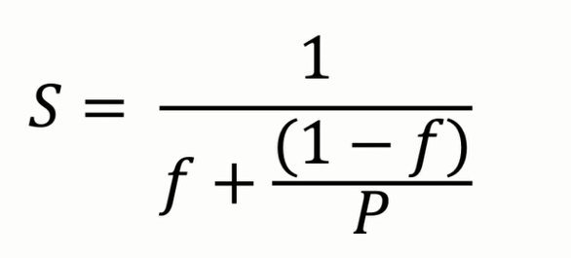
- Speedupul este mereu limitat de 1/f
  - S <= 1/f in cazul in care P este foarte mare. Oricate core-uri ai avea disponibile, performanta nu poate sa scada sub 1/f (timpul necesar pt executia operatiilor secventiale esentiale)
- T nu poate fi redus mai mult de fG
  - T >= fG
  - Indiferent de cate procesoare vom folosi, daca f este de 50%, speedup-ul va ramane constant la 2. S <= 0.5
  - Speedup-ul este marginit de 2 lucruri:
    - in principal de cate core-uri avem local (pana la un punct – valabil pe masinile noastre locale)
    - cat de buna este paralelizarea. Cu toate astea, indiferent de paralelizare, mereu va ramane macar un 5% executat secvential (caz ideal). Speedup-ul va ramane la 20, chiar si pe un numar de 65k core-uri.
    - Consecinta: nu are sens sa pornim mai mult de 20 thread-uri.

- ne intereseaza sa putem paraleliza mai multe operatii

Bubble sort OETS
- are O(N^2) (secvential)
- pasi in paralelizarea eficienta:
  - presupunem initial ca avem oricate P core-uri disponibile.
  - dupa aceea scalam cum impartim executia intre P thread-uri, P < N.

- naive solution: comparam elementele 0 si 1 in paralel cu 1 si 2. Apare race condition → NU folosim in paralelizare operatii suprapuse
- paralelizare: odd even transposition sort.
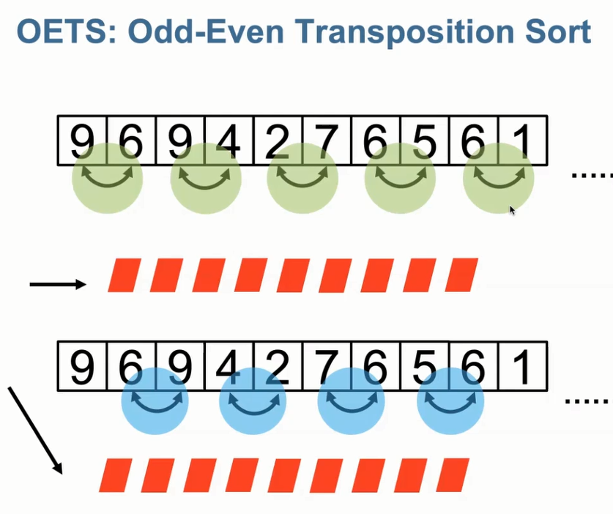
  - În faza pară, elementele de pe poziții pare din șirul de sortat sunt comparate (și eventual interschimbate) cu vecinii din dreapta. După ce se termină faza pară (adică după ce toate elementele pare au fost procesate), urmează faza impară, în care elementele impare sunt analizate și comparate cu vecinii din dreapta. La fel ca la bubble sort, numărul maxim de iterații necesare pentru a sorta un șir va fi N (numărul de elemente din șir). Folosim o bariera pentru a putea separa cele 2 iteratii. Altfel, intram intr-un caz de race condition

- între fiecare repetiție se foloseste bariera deoarece algoritmul rulează într-un while pana la finalizare
- complexitatea depinde de cat de repede ajunge un element dintr-un capăt în altul
  - worst case: T = O(N/P * N) = O(N^2/P)
            - O(N) (dacă N = P).
    - N/P iterații
  - P < N: complexitatea ramane O(N^2)
  - S = NlogN / N^2/P =(PlogN)/N
- speedup-ul trebuie comparat cu timpul de execuție al celui mai bun algoritm secvențial. S = P în cazul in care comparam bubble sort sequential vs paralelizarea lui eficienta. DAR pentru a obține un speedup relevant, trebuie sa facem comparația cu quicksort
- de asemenea, așteptatul la bariera poate introduce timpi mari (se va observa in cost, eficienta)
function oddEvenSort(list) {
for (var k = 0; k < list.length; k++) {
for (i = 0; i < list.length - 1; i += 2) {
if (list[i] > list[i + 1]) {
swap(list[i], list[i + 1]);
}
}
for (i = 1; i < list.length - 1; i += 2) {
if (list[i] > list[i + 1]) {
swap(list[i], list[i + 1]);
}
}
}
}

Shear sort
sau Row column sort sau Snake sort
- pentru sortare de vectori. o singura problema are o multitudine de algoritmi paraleli
- elementele vectorului sunt introduse intr-o matrice:
  - fiecare linie para este sortata ascendent
  - fiecare linie impara este sortata descendent
  - coloanele sunt sortate crescator
- log N iteratii: de fiecare data injumatatim elementele peste care trebuie "sarit"
- dorim compararea celui mai mare element de pe linia i cu cel mai mic de pe linia i + 1 (de aici ascendent si descendent)
- la final trebuie citita ca “snake” matricea pentru a obtine vectorul corect sortat
- paralelizare (caut operatiile independente)
  - sortarea pe linii
  - bariera
  - sortarea pe coloane
  - bariera
  - repetam
- folosind G pentru quicksort, raportam ambii algoritmi la cel mai bun algoritm secvential. Astfel, performantele lui odd even si shear sort sunt comparabile
- uneori cea mai buna executie paralela se obtine de la variante proaste de executie secventiala. Quicksort nu permite o paralelizare asa eficienta comparativ cu shear sort
- T = 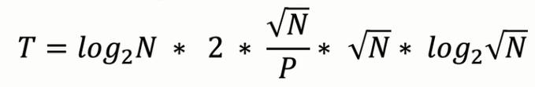
- G = NlogN
- S = $P/log\sqrt{N}$ → mai bun decat odd even

Rank sort
- fiecare element raspunde intrebarii: "cate elemente sunt mai mici decat mine?". masori rank-ul pe care elementul va trebui sa ajunga.
- nu functioneaza in cazul in care 2 elemente sunt egale (ar trebui sa fie puse pe aceeasi pozitie)
- executie secventiala: folosesti 2 vectori, unul pe care pui pozitiile.
- paralelizare:
  - raspunderea in paralel a intrebarilor si a completarii vectorului de pozitii
  - un vector de counting cu cate elemente sunt mai mici
  - bariera pana cand se umple vectorul de counting
  - mutarea in functie de counting
- S = O(logN) , pentru N = P deci complex e O(N)
- E = O(logN / N)
- complex
function PutInPlace(vector x, vector y, int n, int pos);
int i,rank:integer;
rank=1;
for i=1,n
if x[i]<x[pos]
rank=rank+1;
y[rank]=x[pos];
endfunction

function RankSort_Parallel (vector x, vector, y, int n);
int i;
forall i=1,n
PutInPlace(x,y,n,i);
endfunction

Inmultire de matrici
- nu avem nevoie de bariera deoarece c[i][j] depinde doar de niste adunari, iar thread-urile noastre nu modifica elementele implicate in acea adunare
- paralelizam iteratiile primului sau celui de al doilea for
co [Tid = 1 to P]
{
start = Tid * ceil(N/P)
end = min((Tid+1) * ceil(N/P),N)
for(i = start; i < end; i++)
for(j = 0; j < N; j++)
for(k = 0; k < N; k++)
c[i][j] += a[i][k] * b[k][j]
}

- G = N^3
- T = $\frac{N^{3}}{P}$
- S = G/T = P

Super-linear speedup
- in teorie, S <= P.
- in practic, se poate intampla ca S > P. Apare datorita mai ales operatiilor de caching, depinde de hardware

Gustafson
- speedup should be measured by scaling the pb to the nr of proc not by fixing the pb size

CURS 3 LUCRUL CU SEMAFOARE

Sincronizare
- gasirea unor mecanisme pentru:
  - excluderea mutuala: mai multe fire de executie concura, au nevoie sa execute conditionat intre ele un set de instructiuni. Exemplu: regiunea critica. Conditionam executia de faptul ca un singur thread intra in acea parte de cod
  - sincronizare conditionata: dintr-un fir de executie semnalizez rezultatul unui alt thread. De exemplu: thread-ul I are nevoie de rezultatul produs de I – 1.
- se folosesc variabile partajate, accesibile tuturor thread-urilor:
  - mutex
  - semafoare: doar 2 operatii, P sau V, executate atomic
  - bariera
- Obs: in unele programe, regiunile critice pot sa difere pentru fiecare thread. Nu este obligatoriu ca toate thread-urile sa incerce sa acceseze aceeasi regiune critica

Sectiuni critice
- Problema: fiecare proces P(i) al unei colectii de procese P(i:1..n) executa ciclic o sectiune critica, in care are acces exclusiv la anumite resurse partajate, urmata de o sectiune necritica in care foloseste doar resurse locale.
- → o solutie Semafor = tip special de variabile partajate manipulate prin 2 operații atomice: P și V (Dijkstra, 1965)
  - Asigura excluderea mutuala intre procesele care acceseaza sectiunea critica.
sem mutex= 1;
process P[i=1 to n] {
while (true) {
P(mutex); /* acaparare secțiune critică */
Secțiune critică;
V(mutex); /* eliberare secțiune critică */
Secțiune necritică
}
}
- P -- Proberen
- V ++ Verhogen

PB PRODUCĂTORI CONSUMATORI

CLASIC M prod N cons 1 buf
- ipoteza
  - se considera M producători si N consumatori care comunica printr un buffer partajat
  - producatorii pun date in buffer-ul partajat, iar consumatorii tot ce fac e sa consume din buffer.
  - conditii pentru a putea functiona programul:
- producator: while(1) scrie in buffer. Dar poate sa fie pusa in buffer doar daca mai e loc
- consumator: while(1) consuma din buffer. Analog, poate sa fie luata din buffer doar daca buffer-ul nu este gol

- folosim o bariera pt P si un semafor pt consumatori
- implementare
  - semafor binar: doar 0 si 1
typeT buf; /* T – tipul datelor */
sem gol= 1, plin= 0; /* sem binare */
Producator : 1 to M Consumator: 1 to N

typeT v; typeT w;
while(true) { while(true) {
v = produce(); P(plin);
P(gol); w = buf;
buf = v; V(gol);
V(plin); consumă(w);

COMUNICARE 1 P-C CU TAMPON LIMITAT k buf
- pornim de la exemplul simplu cu 1 consumator si 1 producator
- sem pt producatori initializat cu k, cel gol cu 0
- Un buffer de capacitate mai mare poate mari performanta scazand nr de procese care se blocheaza (un prod poate produce mai mult)
- Buffer = coada
- Semaf = contor de resursa – nefolosit pt acces exclusiv (nu mai tb alternanta) ci semnalare gol / plin
- Semafoarele gol si plin sunt generale. Ele numara locurile goale din buf, respectiv valorile depuse in buf.
- Procesul Producator acaparează un loc gol (daca nu exista atunci se blocheaza pana apare unul) si depune o valoare. Procesul Consumator acapareaza o valoare depusa (daca nu exista atunci se blocheaza pana apare una) si preia valoarea din buf. Operatiile de depunere si de extragere nu se exclud. Producator poate depune o valoare in pozitia ultim din buf in timp ce Consumator preia una din pozitia prim din buf.

typeT buf[1:k];
sem gol = k, plin = 0; /* semafoare generale */
process Producător {
typeT v;
int ultim= 1;
while (true) {
v = produce();
P(gol); /* există locuri goale? */
buf[ultim] = v;
ultim = ultim mod k + 1; /* circular *
V(plin);
}
}
process Consumator {
typeT w;
int prim= 1;
while (true) {
P(plin); /* există valori în buffer? */
w = buf[prim]; prim = prim mod k + 1;
V(gol);
consumă(w);
}
}

TAMPON LIMITAT SI MAI MULTI C-P buf k M prod N cons
- consideram regiunea critica in care punem/prelua din buf astfel incat sa puna/preia doar un thread la un moment dat
- semaforul are rolul de a permite unui singur fir de executie sa scrie la un moment dat
- adaugam mutex
- variabilele prim si ultim vor fi partajate
- daca foloseam aceeasi variabila ultim=plin nu era ok
- gol + plin = k
typeT buf[1:k];
int prim = 1, ultim = 1;
sem gol = k, plin = 0;
sem mutexP = 1, mutexC = 1;
process Producător[i=1 to M]{ process Consumator[i=1 to N]{
typeT v; typeT w;
while (true) { while (true) {
v = produce(); P(plin);
P(gol); P(mutexC);
P(mutexP); w = buf[prim];
buf[ultim] = v; prim = prim % k+1;
ultim = ultim mod k + 1; V(mutexC);
V(mutexP); V(gol);
V(plin); consumă(w);
} }
}

PROBLEMA FILOZOFILOR
- ipoteza:
  - la masa rotunda stau 5 filozofi, fiecare are o farfurie de mancare, pt a manca fiecare are nevoie de 2 betigase (intre 2 filozofi exista un betigas)
  - 2 vecini nu pot manca deodata
  - 2 filosofi pot manca deodată
  - Pp ca per de mancat / gandit variaza
  - A rez problema = a programa ia / elib = cum implementez accesul la resursele pt a manca
  - Furculite = res partajate, ca un lock pe zona critica – poate fi tinuta doar de un filosof odata => reprezentare ca semafoare
- solutie:
  - artificiu - primii 4 iau betisorul din stanga, ulitmul il ia pe cel din dreapta
  - doar unul va putea prelua → mananca pe rand → toti ajung la gandit
  - ca sa nu se execute secvential: luam din 2 in 2!!!
  - cea buna: modulo 2 = 0 incep cu stanga, modulo 2 != 0 incep cu dreapta → 3 iteratii in loc de 5
sem f[1:5] = ([5]1); // vector de semafoare cu furculite
process Filozof[i=1 to 4]{
while (true) {
P(f[i]); P(f[i+1]);
mănâncă;
V(f[i]); V(f[i+1]);
gândește;
} }
process Filozof[i=5]{
while (true) {
P(f[1]); P(f[5]);
mănâncă;
V(f[1]); V(f[5]);
gândește;
} }

PB CITITORI SCRIITORI
- ipoteza
  - avem o resursa critica (zona de memorie) care nu trebuie sa fie suprascrisa
  - un singur scriitor are dreptul sa scrie la un moment dat doar daca nu exista un cititor curent care citeste
  - un cititor poate citi si daca exista alti cititori care citesc deja doar daca nu exista un scriitor care scrie
- solutie
  - ÎNCERCARE 1
  - se trateaza zona de memorie ca o zona critica → incercam cu excludere mutuala dar ne va restrictiona si ceilalti cititori → incepem sa relaxam restrictiile
  - introducem instructiune cu garda = blocheaza te doar daca exista o anumita conditie
  - MUTEX cu daca esti primul cititor → blochez zona (ceilalti cititori nu trebuie sa se blocheze)
  - daca nu mai exista niciun cititor permit unui scriitor sa scrie
  - aceasta solutie nu e ok pentru ca blocheaza traficul daca avem un sir de cititori vor bloca la nesfarsit zona (ANALOGIE trecere de pietoni) si nu e fair pt scriitori
  - ÎNCERCARE 2
  - solutia finala implica o planificare care permite si scriitorilor sa scrie SINCRONIZARE CONDITIONATA
  - invariant global: RW (nr == 0 || nw == 0) && nw <= 1
  - scriitor: incrementarea nr e conditionata de nw == 0 && nr == 0 //nr de w+r asteptare
  - cititor: incrementarea nr e conditionata de nw == 0// nr de w asteptare
  - decrementarea nu tb conditionata
  - await = instr de garda, asteapta indeplinirea conditiei si fii blocat pana cand e indeplinita
  - nr si nw = numar fiecare tip de proces si apoi constrang valorile contorilor

pseudocod
int nr = 0, nw = 0;
process Cititor[i=1 to m]{
while (true){
<await (nw == 0) nr = nr + 1>
citește din resursa comună;
<nr = nr - 1>
} }
process Scriitor[j=1 to n]{
while (true){
<await (nr == 0 && nw == 0) nw = nw + 1>
scrie în resursa comună;
<nw = nw - 1>
} }

  - trebuie implementată partea de await cu semafor →

SPLIT BINARY SEMAPHORE
    - folosit pentru a implementat atat excludere mutuala cat si sincronizare conditionata
    - 3 semafoare: e r w care formeaza un semafor splitat
      - cel mult un semafor este 1 la un moment dat 0 <= e + r + w <= 1
      - fiecare cale de executie incepe cu un P si se termina cu un V
      - instructiunile intre P si V se executa in excludere mutuala
    - tehnica se numește pasarea stafetei
      - initial un semafor e 1 si un proces poate prelua stafeta printr o operatie P asupra semaforului
      - cand un proces detine stafeta (se executa intr o sectiune critica si toate semafoarele sunt 0) el poate pasa stafeta altui proces printr o operatie V asupra unuia dintre cele 3 semafoare
      - in functie de ce semafor ridic → acel tip de executie il las
int nr = 0; /* nr. cititori care folosesc resursa */
int nw = 0; /* nr. scriitori care folosesc resursa */
sem e = 1; /* intrare secțiune atomică */
sem r = 0; /* intarzie cititori daca nw>0 sau dw>0 */
sem w = 0; /* intarzie scriitori daca nw>0 sau nr>0 */
int dr = 0; /* nr. cititori întârziați, cati asteapta */
int dw = 0; /* nr. scriitori întârziați, cati asteapta */
- permit scriitorilor ceva mai fair, cititorii ii lasa si pe ei sa scrie
- ca sa dau mai multa prioritate cititorilor → scot conditia dw > 0 din primul if (conditia de pasarea stafetei) si la ultimul if pun dr nu dw (vreau sa pasez lui r nu w → V(r))
readers:
if (nw > 0) V(e); V(r)

if (nr == 0 si dw > 0) V(w)
else V(e)

writers:
if (nr > 0 sau nw > 0 sau dr > 0) V(e); V(w)

if (dr > 0) V(r)
else if (dr == 0 si dw > 0) V(w)
else V(e)

process Cititor[i=1 to m]{
while (true){
P(e) ;
if (nw > 0 or dw > 0){ // deja exista un scriitor care scrie sau care asteapta
dr = dr + 1; V(e); P(r); // nu doresc sa intru si blochez fortat ca sa fie fair pt scriitori, cititori așteptare ++
}
nr = nr + 1;
if (dr > 0) { dr = dr - 1; V(r); } // trezesc alt reader daca sunt in asteptare
else if (dr == 0) V(e); // daca sunt ultimul inchid calea
citește din resursa comună;
P(e);
nr = nr - 1;
if (nr == 0 and dw > 0) { dw = dw - 1; V(w); } .// sunt ultimul reader trezesc un scriitor
else if (nr > 0 or dw == 0) V(e); // inchid calea
}
}

process Scriitor[j=1 to n]{
while (true){
P(e);
if (nr > 0 or nw > 0) { // deja e cineva acolo
dw = dw + 1; V(e); P(w)
}
nw = nw + 1;
V(e); // inchid calea
scrie în resursa comună;
P(e); // deschid calea
nw = nw - 1;
if (dr > 0 and dw == 0) { dr = dr - 1; V(r); } // nu exista scriitori
else if (dw > 0) { dw = dw-1; V(w); } // permit unui scriitor
else if (dr == 0 and dw == 0) V(e); // inchid calea
}
}

PROBLEMA BARBIERULUI
- ipoteza
  - o frizerie cu un barbier, un scaun de barbier, n scaune de asteptare
  - cand nu sunt clienti, barbierul doarme
  - cand soseste un client fie trezeste barbierul, fie asteapta daca e ocupat
  - daca toate scaunele sunt ocupate, clientul pleaca
  - analogie programe si imprimanta
  - 3 pb: excludere mutuala - un client pe rand, daca doarme sau nu barbierul, daca mai sunt locuri libere

solutie 1 cu semafoare
  - 2 semafoare pt sincronizare barbier - client
  - semafor pt executare atomica
  - variabila de count pt scaune libere
int NumărScauneLibere = n;
sem Clienți = 0;
sem BărbierGata = 0;
sem Scaune = 1;
BARBIER:
process Bărbier{
while (true){
P(Clienți); /* se caută un client; */
P(Scaune); /* are client, va modifica nrScauneLib */
NumărScauneLibere++; /* se eliberează un scaun */
V(BărbierGata); /* bărbierul e gata să tundă */
V(Scaune); /* a terminat de modificat nrScauneLib */
/* Bărbierul tunde... */
}
}
CLIENT:
process Client[i=1 to m]{
while (true) {
P(Scaune); /* clientul încearcă să obțină
un scaun liber */
if (NumărScauneLibere > 0){ /* există un scaun disponibil? */
NumărScauneLibere--; /* clientul se așază */
V(Clienți); /* se anunță bărbierul că s-a
ocupat un scaun */
V(Scaune); /* se renunță la accesul asupra
NumărScauneLibere */
P(BărbierGata); /* clientul așteaptă pentru a
fi tuns */
/* Clientul e tuns... */
} else { /* nu sunt scaune libere */
V(Scaune); /* eliberează mutexul */
/* Clientul pleacă netuns... */
}
}
}

solutie 2 cu mutex
emptyChairs = N
Clients = 0
BarberReady = 0
Chairs = 1
Barbier
while(true) {
Clients.lock(); // blochez executia pe clienti
Chairs.lock();
emptyChairs++;
BarberReady.unlock();
Chairs.unlock();
cutHair();
}

Client
Chairs.lock();
if(emptyChairs>0) {
emptyChairs--;
Clients.unlock();
Chairs.unlock(); // un client deblocheaza scaunul
BarberReady.lock();
getHairCut();
} else {
Chairs.unlock();
}

CURS 4 SOLUTII PARALELE

MODELE PIPELINE
- un fel de banda de asamblare, mai multi pasi = paralelizare la nivel de instructiune
- fiecare pas poate fi executat de un thread separat
- CPU instruction pipeline, graphics pipeline, various alg
- un pas poate fi executat de
  - thread
  - process
  - element hardware
- analogie cu fabrica de masini
- fara pipeline → taskurile trebuie sa execute pe rand toti pasii
- cu pipeline → taskurile pot executa cate un pas
- step_exec_time = task_exec_time / nr_steps
- total_exec_time = step_exec_time * nr_tasks
- un task se termina la fiecare “step tick”

SORTARE VECTOR CU PIPELINE
- pp ca avem p = n
- flow
  - astept un element din stanga, compar cu elementul stocat local, valoarea mai mica ramane stocata local → vector sortat crescator
- se termina in 2*N-1 (N pt intrarea in linia de asamblare + N -1 legaturi pt sortare)
- scoaterea elem sortate
  - v1 ? le scot la final
  - v2 scot cand nu mai primesc 2*N - 1 pasi
- pipelineul nu scaleaza pt ca p = n!!!

CALCULE POLINOMIALE
- gandim executia polinomului ca o banda de asamblare
- 2N-1 pasi
- se calculeaza pt mai multi X
- dupa N -1 pasi calculez si pt x1
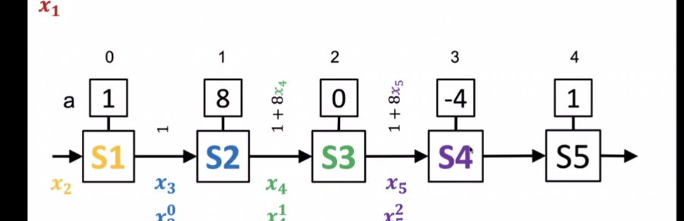

PROBLEMA DAMELOR
- ipoteza
  - 4 x 4 matricea
  - o singura dama pe linie/coloana/diagonala
  - reprezentare in vector → putem folosi reprezentare de vector
  - luam un vector pt coloane 1 3 0 2 → pe coloana 0 avem o dama pe poziția 1
  - solutia de baza: backtracking, incercam posib
- solutie paralela
  - pe prima coloana avem 4 pozitii posibile → pornesc cu 4 cazuri
  - 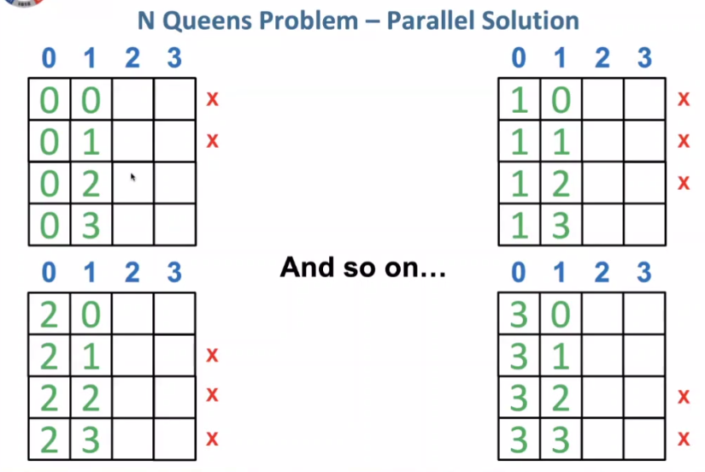

CAUTARE BINARA
- ipoteza
  - vectorul trebuie sa fie neaparat sortat
  - compar elementul din mijlocul vectorului cu cel cautat
  - O(logn) -- secvential

- solutie paralela
  - P unitati executie
  - impartim vectorul in P bucati si apoi ma uit la capetele fiecarui interval pentru a descoperi ce thread contine intervalul
  - iar impart in P procese → N/P^2 pana ajung la N/P^nr pasi = 1 adica am doar o pozitie de inspectat
  - complexitate: log in baza P din N → mai eficient
  - o solutie mai buna decat sa faca fiecare thread cautare binara
  - N/P trebuie sa se termine pana face N/P^2 → bariera
- solutie si mai buna
  - imparti in P + 1 intervale deci P valori intre intervale
  - performanta!!!
    - ultimul pas: are cate un element → P elemente
    - pas anterior: (P+1)^2 -1
    - in g pași: (P+1)^g - 1
    - din (P+1)^g - 1 >= n → afli g
    - complexitate log in baza P + 1 din N + 1
    - apoi faci i(P+1) la g -1 ca sa afli cat are o subsecventa
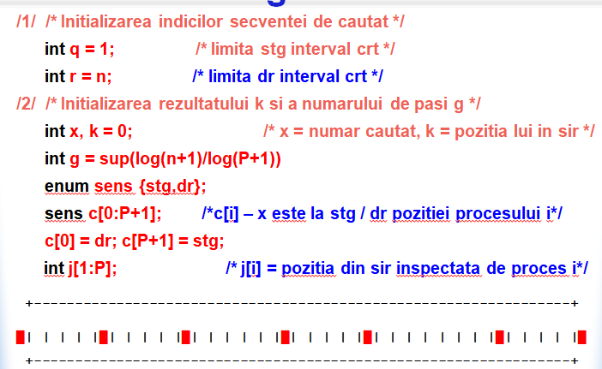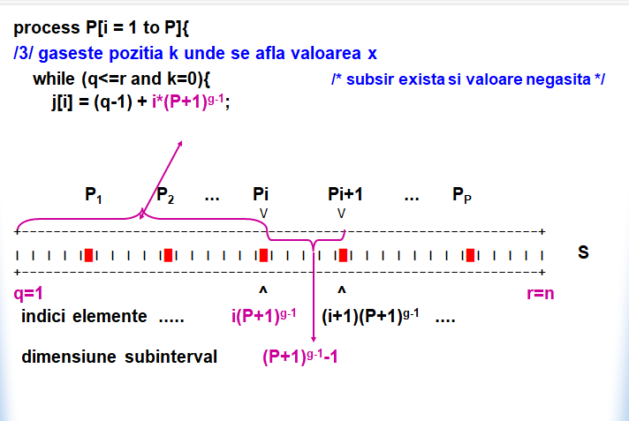
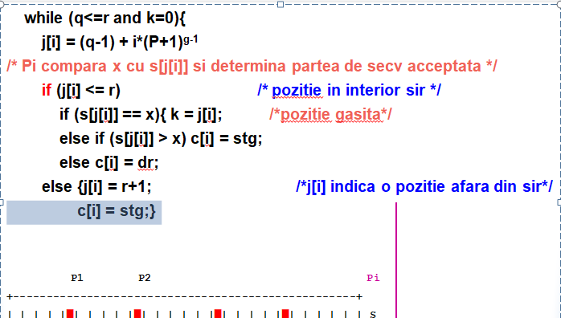
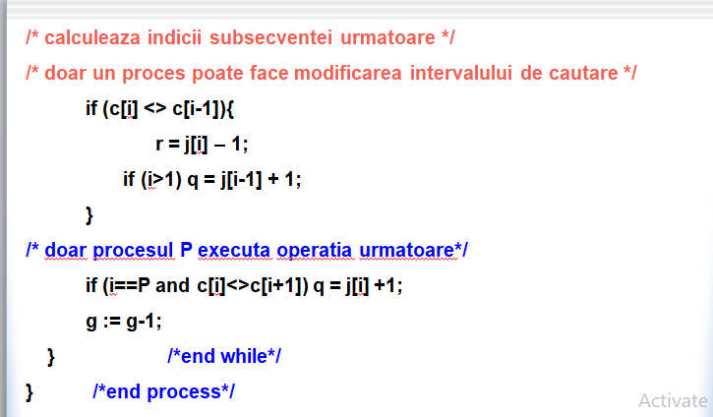

Observatii generale
  - Număr de procesoare
  - - p(n) < n - uzual p(n) este funcţie sublineară de n
  - - p(n) adaptiv - algoritmul sa nu depindă de un număr fix de procesoare
  - Timp de execuţie
  - - t(n) mic - semnificativ mai mic dacat al variantei secvenţiale
  - - t(n) adaptiv - invers proportional cu p(n)
  - Cost
  - - c(n) sa fie minim, deci algoritmul sa fie cost-optimal

CURS 5 SOL PARALELE LOGN

SUME PREFIX
- ipoteza
  - se da tabloul a[1:n], se cere s[1:n] unde 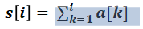
  - algo secvențial
    - s[1] = a[1]
    - for [i = 2 to n]
      - s[i] = a[i] + s[i-1]
- solutie paralela
  - derivat din algoritmul sumei elementelor unui vector
  - sup(n\2) procesoare, sup(log N) pasi
  - in timp: 2 cate 2, procesorul i aduna ce are de la i-1 (distanta dintre procesoare se mareste la fiecare pas)
  - doar puteri ale lui 2
int a[1:n];
process suma[k=1 to n] { // suma proceselor p din figura
for [j = 1 to sup(log_2⁡n)] {
if (k mod 2^{j} == 0)
a[k] = a[k-2^{j-1}] + a[k];
barrier;
}
}
→ lucreaza din ce in ce mai putine procesoare deci ar trebui sa faca si ele ceva

VARIANTA 1
- regandim solutia ca sa folosim mai multe procesoare
- toate lucreaza daca pozitia lor incepe de la o putere a lui 2
int a[1:n];
process suma[k=1 to n] {
for [j = 1 to sup(log_2⁡n)] {
if (k - 2^{j-1} >= 1)
a[k] = a[k-2^{j-1}] + a[k];
barrier;
}
}

→ AVEM EROARE DE SINCRONIZARE pt ca la fiecare pas se suprascriu locatii de memorie (daca un procesor e mai lent)

VARIANTA 2
- folosim un vector temporar
- am spart in 2 operatii cu barieră: citire + actualizare
int a[1:n], temp[1:n];
process suma[k=1 to n] {
for [j = 1 to sup(log₂ n)] {
temp[k] = a[k];
barrier;
if (k - 2^{j-1} >= 1)
a[k] = temp[k-2^{j-1}] + a[k];
barrier;
}
}

VARIANTA 3
- ca sa nu mai calculam puterea la fiecare pas facem o inmultire
int a[1:n], temp[1:n];
process suma[k:1 to n] {
int d = 1;
while (d < n) {
temp[k] = a[k];
barrier;
if (k – d >= 1) a[k] = temp[k-d] + a[k];
barrier;
d = 2 * d;
}
}

PARALLEL SCAN
- se folosesc sume prefix
- de ex poate vreau sa fac un filtru pe un vector de intrare (ca la PP)
- solutie paralelă
  - gasirea elem este o op usoara
  - punerea in secv corecta e mai dificila
  - DECI folosim un vector bits cu 0 1, 1 pt cele care trec de filtru, 0 altfel
  - in vectorul bitsum face sume prefix pe bits
  - in output aplica parallel map pt iesire (pt primul element nou in bitsum retine indicele lui si printeaza elementul corespunzător din input)
  - 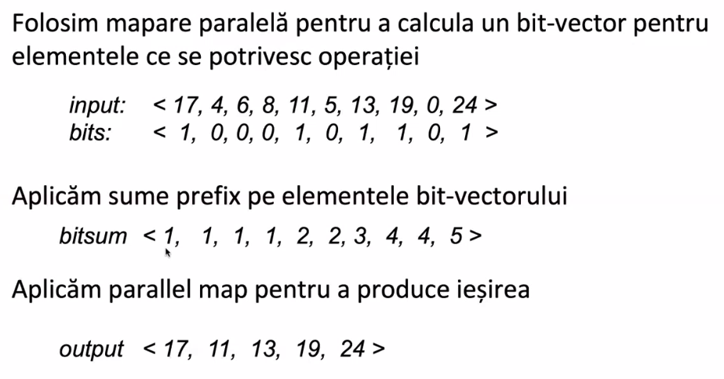
  - GENERIC: SCAN
    - Se aplică aceeași operație între elementele unui vector.
    - Se colectează toate rezultatele parțiale
    - Poate fi executat în log(n) pași folosind un arbore
    - Operația poate lua orice formă (+, *, min, max, and, etc.)
  - exemplu: scan - suma
    - pas 1 sume prefix - bariera - pas 2

BROADCAST = DIFUZARE
- dublez mereu distanta
- bariera la terminarea unui pas
- D celula din memoria comuna ce trebuie difuzata
- folosim un tablou A[1:N]
- complexitate: O(log2(n)) time with p = n/2 processors fata de cel ineficient O(n) de la fiecare la fiecare
- pas 2 si 4 nu pot fi executati in paralel → bariera
Pas 1: (Procesorul P₁)
int t;/ t locala P₁
t = D; // o memoreaza in memoria proprie
A[1] = t; // o scrie in A[1]
Pas 2:
for [i = 0 to (log N -1)] {
process P_{j}[j = 2^{i}+1 to 2^{i+1}]{ /*(Procesor P_{j})*/
int t; /* t locală P_{j} */
t = A[j-2^{i}]; // o memoreaza in mem proprie
A[j] = t; // o scrie in A[j]

}
bariera
}

OPERATII CU LISTE
- fiecare element
- lista cu n elem data
- vector cu legăturile intre elem leg
- capul listei: cap
- elementul face parte din lista daca
  - cap = i
  - exista un elem j între 1 si n ai leg[j] = i
- ipoteza
  - vrem ca fiecare procesor sa afle capatul listei
- solutie
  - cu dublarea distantei
  - fiecare procesor pleaca cu un nod in lista
  - fiecare proc cauta vecinul lui si endul vecinului
  - deci endul procesorului i e vecinul vecinului
int leg[1:n], end[1:n];
process Află[i=1 to n] {
int nou, d=1;
end[i] = leg[i];
barrier;
while (d<n) {
nou = 0;
if (end[i]<>0 and end[end[i]]<>0)
nou=end[end[i]]
barrier;
if (nou<>0) end[i]=nou;
barrier;
d = 2*d;
}
}

CURS 6 COMUNICARE PRIN MESAJE

- doua functii
  - comunicarea: datele ajung la receptor de la transmițător
  - sincronizarea: un mesaj nu poate fi receptionat inainte de a fi transmis
- canele: obiectele puse in comun de proces
- programe distribuite

comunicare asincrona
  - modelul
    - aproape ca la pc → TCP
    - canalele pastreaza ordinea mesajelor
    - canalele nu pierd mesajele
    - canalele sunt cozi FIFO de mesaje, de capacitate nelimitata
    - send NU e blocanta, recv e blocanta
  - declaratie
    - chan nume_canal(tip1 id1,..., tipn idn)
  - grup indexat de canale
    - chan rezultat
  - operatii
    - send nume_canal (expresie₁,..., expresie_{n})
    - receive nume_canal (variabila₁,..., variabila_{n})
    - empty (nume_canal)
  - exemplu cod
chan input (char),
output (char [1:Maxl]);
process car_linii{
char line[1:Maxl]; int i=1;
while (true) {
receive input (line[i]);
while (line[i] <> CR and i < Maxl) {
/* line[1:i] = ultimele i caractere introduse*/
i = i + 1;
receive input (line[i]);
}
send output (line);
i = 1;
}
}
    - un proces citeste de pe canalul input caracter cu caracter, daca nu e noua sau final
    - il trimite la output

modelul REPLICATED WORKERS
    - thread = worker
    - administrator + worker
    - se uita in pool, daca au task iau din pool (ele pot adauga acolo)
    - repeta treaba pana cand poolul e gol
    - exemplu INTEGRARE NUMERICA
      - v secv: ca la mate, calcul iterativ si dublez nr de subintervale, termin cand dif intre valori e acceptabilă
      - v distribuita: un proces primeste un subinterval [a,b] si aria coresp, imparte in 2 subintervale [a,m] si [m,b] si calc ariile, compar ariile cu aria primita, continui calculul separat pe cele 2 intervale pana ajung la o aproximare buna
      - COD
chan sac (real a, b, fa, fb, aria);
chan rezultat (real a, b, aria);
process Administrator{
real xl, xr, yl, yr, a, b, aria, total: real;
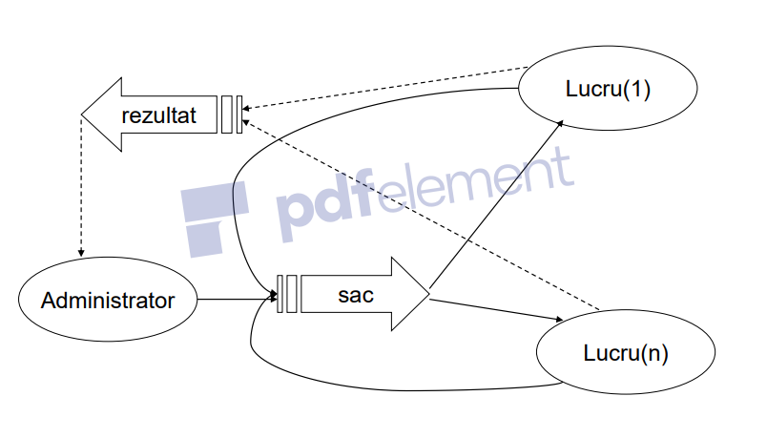
/* alte variabile marcare intervale terminate */
yl = f(xl); yr = f(xr);
aria = (yl + yr) * (xr - xl) / 2;
send sac(xl, xr, yl, yr, aria);
while (nu s-a calculat toata aria) {
receive rezultat (a, b, aria);
total = total + aria;
marchează intervalul [a, b] terminat;
}
}
process Lucru[i=1 to n]{
real a, b, m, ya, yb, ym;
real ariaSt, ariaDr, ariaTot, dif;
while (true) {
receive sac (a, b, ya, yb, ariaTot);
m = (a + b) / 2;
ym = f(m);
calculează ariaSt și ariaDr;
dif = ariaTot - ariaSt - ariaDr;
if (dif mic) send rezultat (a, b, ariaTot);
else { send sac (a, m, ya, ym, ariaSt);
send sac (m, b, ym, yb, ariaDr);
}
}
}

comunicare sincrona
  - modelul
    - similar cu asincrona
    - send e blocant
    - transmitatorul se blochează pana cand e msj receptionat
  - operatii
    - synch_send nume_canal (expresie₁,..., expresie_{n})
    - receive nume_canal (variabila₁,..., variabila_{n})
    - empty (nume_canal)

  - exemplu PRODUCATOR CONSUMATOR
  - prodcons = buffer

chan prodcons (real);
process prod {
real date[n];
for [i = 1 to n] {
calculeaza date[i];
synch_send prodcons (date[i]); /* intarzie transmitatorul */
} /* daca receptorul este mai lent */
}
process cons {
real buf[n];
for [i = 1 to n] {
receive prodcons (buf[i]);
prelucreaza datele primite;
}
}

COMPLEXITATEA ALGO DISTRIBUITI

modelul FOSTER
    - comunicarea e introdusa in complexitate alaturi de calcul
    - timpii inactivi trebuie redusi
    - timp total executie = timp scurs de la inceperea executiei primului proces pana la terminarea executiei ultimului proces
    - formula: calcul + comunicare + iddle
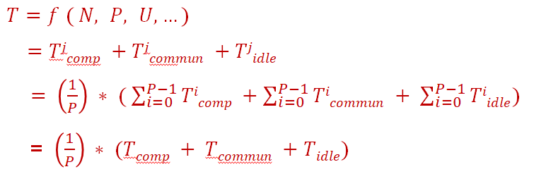
    - timp de calcul T comp
      - depinde de dimensiunea pb N, nr de taskuri/procesoare, caracteristicile proc si memoriei
      - ex: scalarea dim pb sau a nr de proc poate modifica performanta cacheului sau eficacitatea pipelining ului procesorului
    - timp de comunicare T comm
      - timpul petrecut cu transmiterea recepția
      - inter procesor = pe masini dif
      - intra procesor = pe aceeasi masina
      - T msg = ts + twL; tw = pt un cuvant; L - nr cuvinte; ts = startup cost
    - timpul idle T idle
      - din cauza lipsei calculelor → load balancing (gen unele procese sunt mai lente altele mai rapide, deci cel rapid asteapta si sta degeaba)
      - lipsei datelor → overlapping computation and communication (nu au venit datele si stau degeaba, trebuie rezolvat)
    - modelul reviziuit pentru cost comunicare
      - Tmsg = ts + twSL → competitie pe banda
      - S - nr de procese care comunica concurent pe acelasi canal si in acelasi sens

exemplu Floyd 1 + 2
      - o iteratie dureaza T = tcN^3/P
      - EXEMPLUL 1
        - bazat pe o descompunere uni dim pe randuri a matricei I (cel mult P <= N procesoare)
        - fiecare task are unul sau mai multe randuri adiacente din I si raspunde de calculul acestor randuri
        - paralel = paralelizam cu start si end N\P linii pe iteratia dupa i
        - procesul cu linia k trebuie s o difuzeze tuturor (broadcast eficient log P) → complex: logP (ts+twN) folosind o structura arborescenta
        - deoarece fiecare mesaj are N cuv → timp de difuzare a unei linii logP(ts+twN)
for [k = 0 to N-1]
for [i = local_i_start to local_i_end]
for [j = 0 to N-1]
I[i,j]_{k+1} = min(I[i,j]_{k}, I[i,k]_{k} + I[k,j]_{k})
        - fiecare task e radacina pt cel putin o difuzare (daca P <= N)
        - folosind un hipercub fiecare nod poate difuza in logP pasi
        - pentru N difuzări cu mesaje de lungime N
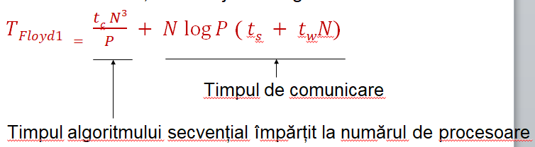
- EXEMPLUL 2
  - descompunere bi dimensionala a matricelor
  - foloseste pana la N^2 procesoare
  - fiecare task raspunde de calculul elem situate intr un patrat
for [k = 0 to N – 1]
for [i = local_i_start to local_i_end]
for [j = local_j_start to local_j_end]
I[i,j]_{k+1} = min(I[i,j]_{k}, I[i,k]_{k} + I[k,j]_{k})
  - cerinte de comunicare in pasul k: doua operatii de difuzare
  - in fiecare pas fiecare taks cere in plus fata de celelalte date locale N/radical P valori de la doua tasskuri din aceeasi linie si aceeasi coloana
  - fiecare din cele doua mesaje are N/radical P elemente
  - difuzarea unui mesaj dureaza (fiind radical P procese)
  - 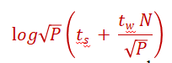
  - in fiecare din N pasi N/radP valori trebuie difuzate la radical P taskuri in fiecare linie si coloana (tot hipercub se paote folosi)
  - astfel costul total ajunge la
  - 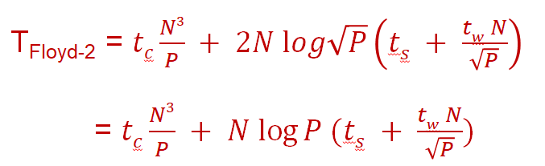

modelul LogP
    - L latency sau intarzierea de transmitere a unui mesaj mic de la sursa la destinatar
    - O overhead = durata pt care procesorul este angajat in transmiterea sau recepția fiecărui mesaj
    - G gap = intervalul minim de timp intre doua transmiteri succesive sau doua recepții succesive la același modul (adica nu si intre send si recv)
    - P = numărul de module procesor / memorie

exemplu DIFUZAREA UNEI VALORI 1 + 2
      - V1
        - folosind modelul PRAM (Parallel Random Access Machine) transmiterea are loc conform tiparului
          - P0 → P1
          - P0, P1 → P2, P3
          - P0, P1, P2, P3 → P4, P5, P6, P7
          - presupand g >= 0 si luand P = 8, o = 2; g = 2; L =6 obtinem timp total de difuzare 30 unitati
      - V2
        - folosind logP
        - fiecare proces transmite imediat ce are o valoare primita
        - se schimba ordinea procesoarelor dar in final toate primesc valoarea pe care inițial o avea doar P0
        - astfel pe cazul precedent vom avea 24 de unitati

CURS 7 CEASURI LOGICE & ORDONAREA EVENT.

CEASURI FIZICE
- timp neambiguu in sisteme nedistribuite (exista un singur ceas si de obicei kernelul face apeluri pt a i accesa valoarea)
- folosit in app (de ex make: recompileaza comparand ora)
- sistemele distribuite introduc ambiguitatea in legatura cu timpul
- computerele folosesc un cristal de quartz care oscileaza la o valoare bine definite si genereaza intreruperi clock ticks la intervale regulate
- fiecare clock tick incrementeaza o valoare din memorie - kernelul converteste aceasta valoare intr un format standardizat ex: pornind de la masurat local de la 1 ian 1970 Thu 12:00
- clock skew = dif in timp intre calc
  - clock skew dintre 2 pc uri confuzeaza make-ul

sincronizarea ceasurilor fizice
  - 1. doar intre 2 calc
  - 2. sincronizare cu un standard
  - este imposibil de eliminat complet clock skew si imposibil de a asigura acuratețea perfectă a unui ceas
  - Flaviu Cristian - adaptive internal clock synchronization
    - se pp ca ai un time server care se sincronizează cu celelalte ceasuri
    - pb: delay de comunicare (msj ajunge de la server la client ….), timpul nu trebuie sa curga in sens invers
  - Berkeley
    - folosit in Berkeley UNIX
    - opus lui Flaviu: un server de timp trimite mesaje periodic clienților pt a afla timpul lor, calc o medie si anunta clientii cum sa si acualizeze ceasurile
    - functioneaza pt ca scopul nu e de a se sincroniza cu time serverul ci de a pune toate masinile de acord auspra timpului (chiar daca e gresit)
  - descentralizat NETWORK TIME PROTOCOL
    - pe tel noastre
    - organizare ierarhica a serverelor de timp
      - strat 1: ceasuri de referinta US Naval Observatory
      - strat 2: routere, servere imp
    - algoritmul si protocolul NTP extrem de complexe sanki 112 pagini RFC
    - sincronizare precisa a ceasurile 1-50ms

CEASURI LOGICE
- potrivite pt sistemele distribuite
  - intr un algo distribuit fiecare proces e caracterizat de o multime de stari si de acțiuni care schimba starea
  - eveniment
    - producerea unui actiuni
    - evenimentele pot fi ordonate conform timpului fizic de producere
    - DAR e dificil pt event din procese diferite
- solutie mai simpla: ordine relativa a evenimentelor
  - definita de relatia petrecut inainte →
  - daca a si b sunt event din acelasi proces si a il precede in timp pe b atunci a → b
  - daca a reprezinta transmiterea unui mesaj de catre un proces, iar b receptia aceluiași mesaj de catre un altul atunci a → b
  - daca a → b si b → c atunci a → c
- mecanism de sincronizare bazat pe timp relativ (poate sa nu fie echivalent cu timpul real)
  - ex: UNIX make e imp ca output.c sa fie actualizat dupa generarea output.o? ye
- scop in algo distribuiti: procesele sa ajunga la un acord asupra ordinii de producere a event → ceasuri logice
- CARACTERISITICI CEAS LOGIC
  - DEF = intreg incrementat la producerea unui eveniment

LAMPORT
  - algoritmul lui Lamport foloseste relatia → pt a face o ordonare partiala a event
    - pt fiecare proces o variabila cl initial 0
    - pt fiecare mesaj cu camp tt
  - reguli
    - la producerea unui event intern: cl++ si val ceasului logic e asoc event ca amprenta de timp
    - la transmiterea unui msj: cl++ al proc transmitator, actualizeaza tt = cl
    - la primirea unui mesaj cu amprenta de timp tt: actualizeaza cl = maxim(cl,tt) + 1
  - ordonare partiala a → b => cl(a) < cl(b)

aplicatie: SEMAFOARE DISTRIBUITE
  - foloseste P si V
    - cand un proces executa o op P sau V el difuzeaza mesaje m(id,tag,ts) celorlalte proc: broadcast ch(m) trimite m pe fiecare din ch[1:n]
    - analizeaza rasp pt a det continuarea exec
    - anunta ca vrea sa faca P sau V
  - fiecare proces
    - stocheaza o coada de mesaje mq si un ceas logic cl
    - la receptia unui msj P sau V il stocheaza in mq, sortat crescator dupa ts
    - transmite prin broadcast ACK
    - stocheaza o var s - semaforul
      - V - s e incrementat si msj sters
      - P - daca s > 0 s e decrementat si msj sters
      - msj P sunt proc in ordinea in care apar in prefixul stabil deci fiecare proc ia aceeasi decizie despre ordinea terminării op P
  - implementare
    - procese Utiliz(i) initiaza op P sau V
    - procese Ajutor(i) implementeaza op P si V
  - flow
    - cand vreau sa fac o op trebuie sa cer permisiunea celorlalte procese
    - toți anunța ceasul logic prin difuzare
    - se asteapta ACK de la toti apoi se executa op //Utiliz
    - opsem canal in care anunti ca vrei P sau V, se face recv pe start // Utiliz
    - daca primesc ceva updatez cl
    - daca primesc ack: daca sunt eu cl++ procesul utiliz așteaptă deblocare, altfel
    - coada de mesaj → pastreaza ordinea (sem are aceeasi valoarea)
enum fel(V, P, ack);
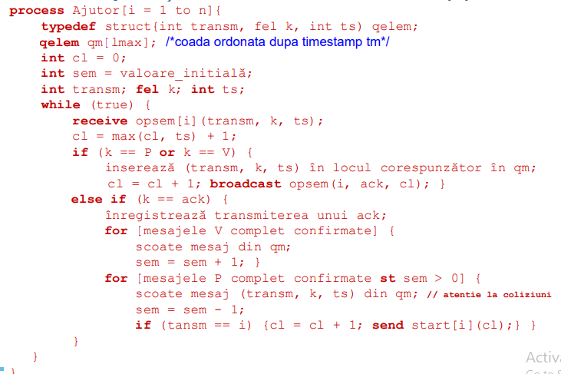
chan opsem[1:n](int transm, fel op, int timp);
chan start[1:n](int timp);
process Utiliz[i= 1 to n] {
int cl = 0; /* ceas logic */
int ts;
...
cl = cl + 1;
broadcast opsem(i, V, cl); /* operația V */
...
cl = cl + 1;
broadcast opsem(i, P, cl); /* operația P */
receive start[i](ts);
cl = max(cl, ts)+1;
...
}

  - deci ceasurile logice ajuta la confirmarea mesajelor

CEASURI LOGICE VECTORIALE
- * si la trimitere si la primire
- solutia Lamport nu e in ambele sensuri
  - e precede f => amprenta_logica (e) < amprenta_logica(f)
  - DAR amprenta_logica (e) < amprenta_logica(f) !=> e precede f =>
  - solutie: CEASURI LOGICE VERTICALE
- fiecare proces are de data asta un tablou asociat
  - fiecare Pi are asoc un tablou V[i] in care
    - Vi[i] e nr de event produse in Pi
    - Vi[j] e nr de event despre care Pi stie ca au avut loc la Pj
  - procesul Pi actualizeaza Vi la fiecare event din Pi
  - cand Pi tansmite mesajul m (send m)
    - Pi increm Vi[i]
    - Pi adauga Vi la m ca vector de amprente de timp curent vtm
  - cand Pj primeste m si vtm (receive m)
    - Pj ajusteaza Vj[k] = max {Vj[k], vtm[k]} pt fiecare k
    - Pi incrementeaza Vj[i] cu 1
- Vj[k] local, vtm mesaj
- REGULI
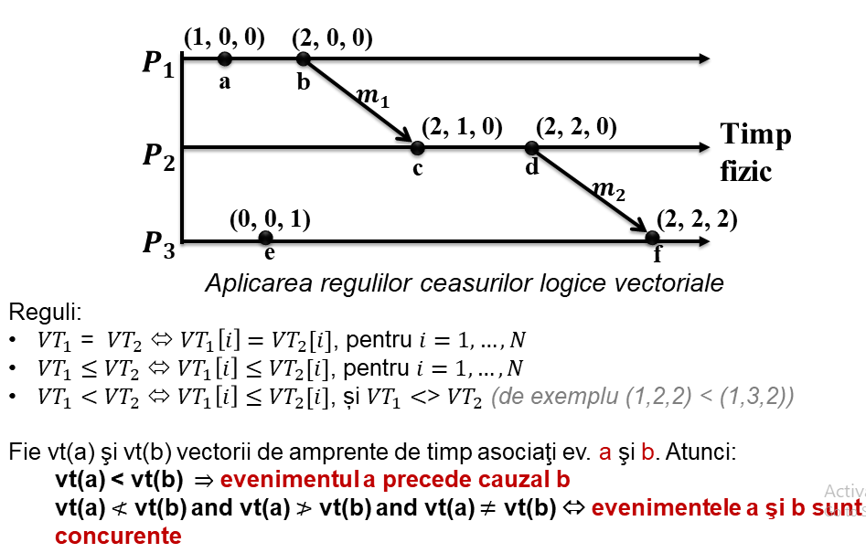

aplicatie: ORDONARE CAUZALA MULTICAST
- * doar la transmitere
  - ipoteza: procesele unei colectii P comunica intre ele doar prin mesaje cu difuzare, se cere sa respecte dependenta cauzala m→ m’ => livrarep (m) → livrarep (m’)
  - protocolul
    - fiecare proc Pi are asoc un vector Vi cu toate elem initial 0
    - se nr doar op de transmitere
    - Vi[i] nr ev transmitere de msj produse de Pi
    - Vi[j] nr ev transmitere de msj despre care Pi stie ca au avut loc la Pj
    - Pi actualizeaza Vi la fiecare trimitere sau receptie de mesaj din Pi
  - flow
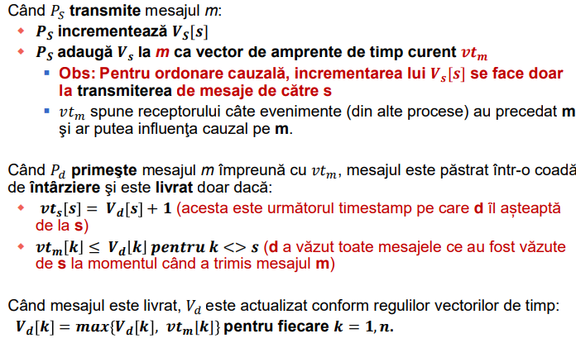
    - m este următorul mesaj pe care d îl aştepta de la s
    - toate mesajele primite deja de Ps când a trimis m au fost primite şi de Pd când acesta a primit m).
    - incrementezi doar cand transmiti nu si cand primesti
    - analogie mesaje wapp cand primesti rasp inainte de intrebarea cuiva de la net (a 2a bulinuta)
    - deci pun intarzieri ca P3 sa vada si P1 = care l a cauzat pe P2
    - prima bulinuta: exista mesaje pe care sursa le a primti dar destinatia nu

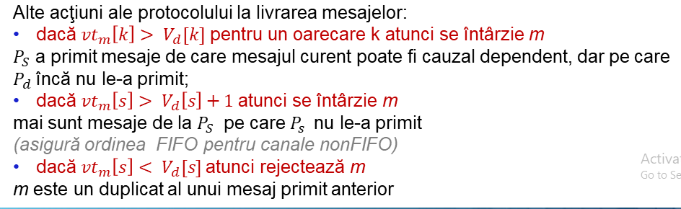
    - ultima bulinuta: mesaj duplicat

CURS 8 ALGORITMI UNDĂ

- apar des pb generale pt retele de procese
- nu rezolva pb, arata o logica de gandire pt o pb intr un proces cu o topologie stabilita
- conteaza scopul final nu cum ajungem
- sunt rezolvate prin transmitere de mesaje dupa o schema predefinita dependenta de topologie care asigura participarea tuturor proceselor → algoritmi generici
- justifica tratarea lor izolată de alti algorimti in care aceste scheme pot fi folosite
- analogie cu te invat prog dinamica da nu stiu cand ai nevoie de ea dar vei avea
- notiuni preliminare - configuratii
  - program distribuit = colectie de procese secventiale comunicate
  - configurație = ansamblul starilor tuturor proc la un mom dat (cum arata toate proc acum)
  - o operatie modifica starea unui proces, implicit configuratia
  - o exec a prog poate fi modelata printr o secventa de configuratii
    - ex1: prog cu 2 procese: intr un proces avem a = 0 intr unul b = 0
daca modific a se modifica configuratia pt tot (incrementare)
o executie posibila = secv de config prin care pot trece valid 0,0 1,0 11

sisteme de tranzitii
  - un prog distribuit poate fi modelat ca un sistem de tranzitii
    - multimea tuturor starilor/config posibile ale sistemului
    - tranzitiile pe care sistemul le poate face intre stari
    - starile din care poate porni (initiale)
  - triplet S = (C, → ,I)
    - C mult config
    - → rel de tranzitie binara pe C
    - I set de config initiale (submultime din C)
  - o executie a lui S e o secv maximala E = (gama0, gama1,...) unde gama 0 e din I si gamai→ gama i+1 pt >= 0
  - o config terminala gama nu are succesor: nu exista delta astfel incat gama → delta
  - o secventa E e maximala daca
    - e infinita SAU
    - sfârșește intr o configuratie terminala
  - conf delta e tangibila din gama daca exista o secventa gama0, gama1 ,... ai gama = gama0, delta = gamak si gamai → gama i+1 pt i = 0, k-1
  - un sist distribuit consta dintr o colectie de procese si un subsistem de comunicatii
  - conventii
    - pt sistem: tranziții si configurații
    - pt proces: evenimente (interne/send, receive) si stari
  - unei executii E ii corespunde o secventa de evenimente din diferite procese
  - relatia de ordine cauzala < e cea mai slaba relatia care satisface:
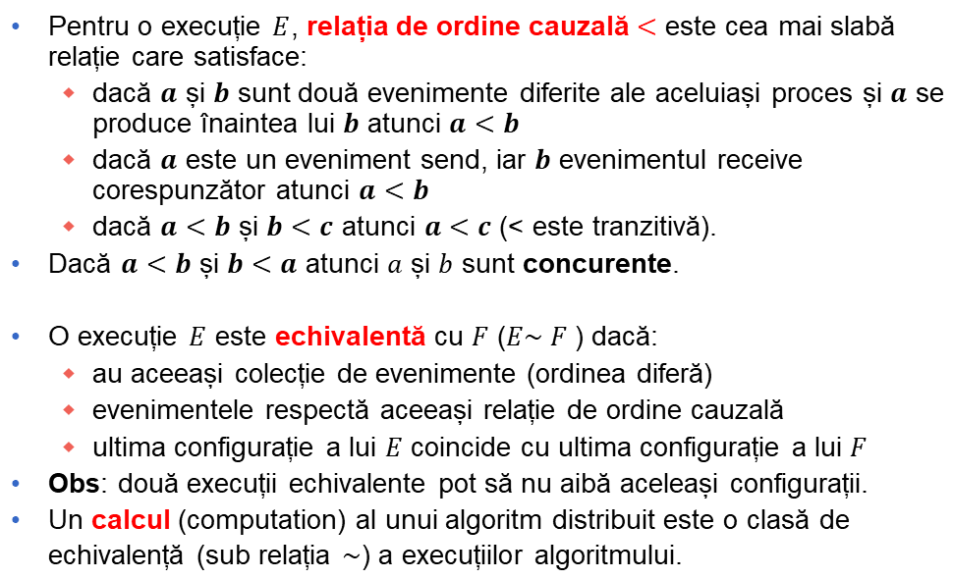
  - executie echivalenta

ALGORITMI UNDA
  - schema de transmitere de mesaje
    - dependenta de topologie
    - asigura participarea tuturor proceselor
  - implementeaza scheme pt
    - difuzarea informatiei
    - realizarea unei sincronizări globale intre procese
    - declansarea unui event in fiecare proces
    - calculul unei fct in care fiecare proces participa cu o parte a datelor de intrare
  - proprietati (trebuie dem la final)
    - terminare - fiecare calcul e finit
    - decizie - fiecare calcul contine cel putin un ev de decizie (decide/decizional)
    - dependenta - in fiecare calcul, fiecare decide este precedat cauzal de un event in fiecare proces
  - calcul (computation) ⇔ unda (wave)
  - categorii procese
    - initiatori (Starters) - primul event e unul intern sau un send
    - neinitiatori (followers) - primul event e un receive
  - clasificare
    - dupa centralizare
      - centralizati - un initiator
      - descentralizati - set arbitrar de initiatori
    - dupa topologie
      - inel, arbore, clica
      - fixa (nu se produc modif)
      - nedirectionata (canale bidirect), execeptiile mentionate explicit
      - conectata (exista o cale intre oricare 2 procese)
  - cunoștințe inițiale
    - identitate proprie (nume)
    - identitatle vecinilor
    - setul directiei (ordinea vecinilor)
  - nr de decizii
    - un singur proces decide (regula = cel mult o decizie in fiecare proces)
    - toate decid
    - unele decid
  - complexitate
    - nr de mesaje schimbate
    - nr de biti interschimbati
    - timp necesar pt un calcul
  - Sensul legaturilor
    - complexitatea comunicarii depinde si de cunoasterea topologiei la niv fiecarui nod (topological awareness)
    - setul de directii (sense of direction)
      - muchiile incidente unui nod sunt etichetate cu directia spre care conduc reteaua
      - setul de etichete e aceleasi pt fiecare nod
      - marimea setului depinde de topologie (2 pt inel, 4 pt tor)
      - trebuie respectata o conditie suplimnetare de consistenta
    - INEL
      - 2 directii: Prec si Urm
      - conditie consistenta: precedentul lui p este q ⇔ urmatorul lui q este p
    - CLICA
      - N noduri de grad N - 1
      - set directii {1,2,..,N - 1}
      - conditie de consistenta: directia de la nodul i la j are sensul (j-i) mod N
    - HIPERCUB
      - sunt legate cu eticheta i intre ele daca intre cele 2 reprezentari a 2 noduri difera printr un singur bit i
      - n dimensional
      - set directii {0,1, .. n -1}
      - conditie de consistenta: doua noduri b0, ..bn-1 c0,..., cn-1 legate prin muchie cu eticheta i difera doar in bitul i
  - transmitere mesaje
    - adresare directa: send ch[q] (mesaj), q e identitatea unica, globala a canalului catre receptor
    - adresare indirecta: sendch[directie] // directie e locala procesului care executa op send, identifica unul din canalele pe care proc poate transmite

ALGORITMUL INEL
- fiecare proces are un vecin dedicat Urm
- adresare prin directie
- toate canalele selectate prin Urm formeaza un ciclu Hamiltonian
- algo e centralizat
  - inițiatorul trimite un token care e pasat de fiecare proces de a lungul ciclului pana ajunge inapoi la initiator
  - initiatorul ia apoi decizia
- pt retele token ring
- jetonul face multe pe inel (multe posib)
- Nr mesaje = n; timp = n
- CINE DECIDE? 1 initiatorul
chan token[1..n](tok_type tok);
/* inițiator */
process P[I]{
tok_type tok;
send token[Urm](tok);
receive token[I](tok);
decide
}
/* neinițiatori */
process P[k=1 to n, k<>I] {
tok_type tok;
receive token[k](tok);
send token[Urm](tok)
}

ALGORITMUL ARBORE
- pt arbore sau graf arbitrar unde știm arborele de acoperire
- fiecare nod stie identitatea proprie si identitatile vecinilor
- multimea tuturor identitatilor Ids
- pt fiecare proces avem
  - vecini - multimea identitatilor vecinilor ( q = identitatea lui q)
  - rec[q] true daca proc a primit un msj de la vecinul q

- initiatori = toate nodurile frunza
- flow
  - fiecare proces trimite exact un msj
  - cand un proc a primit un mesaj pe fiecare canal incident mai putin unul (conditie indeplinitia initial de furnze) el trimite un mesaj pe canalul ramas
  - cand un proces a primit cate un mesaj pe toate canalele sale atunci decide
- cand primesc mesaj de la un vecin il marchez cu true
- toate nodurile mai putin frunza raman blocate
- toate nodurile asteapta de la toti copiii token → trimite tokenul celui de la care n a primit nimic (adica parintele lui) apoi așteaptă raspuns de la el q0 si se deblocheaza si decide
- cine decide in final? RADACINA + inca unul → se deblocheaza reciproc
- TEOREMA + DEM
  - (1) calcul finit: cel mult N mesaj e → nr finit de pasi
  - (2) F = 2N-2 -K receptii neconsumate, cel putin un decide
  - (3) pana sa iei decizia trebuie sa ai un receive (decide e precedat de un event)
- Nr mesaje = N (egal cu nr procese), Timp = O(D)
chan ch[1:n](int id, tok_type tok);
/* fiecare proces are un canal propriu */
process Proc[p = 1 to n]{
bool Vecini[1:n] = vecinii_lui_p;
bool rec[1:n] = ([|n|] * false);
int r = numar_vecini_p;
tok_type tok; int id, q0;
while (r > 1){ receive ch[p](id, tok); // cat timp a primit de la toti copiii, r = 1 e parintele
rec[id] = true; r = r - 1 }
/* de la un singur vecin, q0, nu s-a primit mesaj */
afla q0 : Vecini[q0] and NOT rec[q0];
send ch[q0](p, tok);
receive ch[p](q0, tok); rec[q0] = true;
decide
/* informeaza celelalte procese despre decizie */
/* for [q = 1 to n st Vecini[q] and q<>q0] send ch[q](p, tok); */
}

ALGORITMUL ECOU
- topologie arbitrara
- la inceput am un inițiator care inunda canalele (centralizat)
- propus de Chang, prezentam versiunea mai eficienta Segall
- bazat pe indundarea rețele cu mesaje tok
  - mesajele formeaza un arbore adhoc de acoperire
  - mesajele tok sunt transmie inapoi spre radacina prin canalele arborelui de acoperire
- se conecteaza info din intreg graful
- neinitiatorii
  - primul msj pe care l primeste ii stabileste parintele
  - restul sunt copii
  - scad nr de vecini
  - inund in continuare reteaua dar fara parinte
  - dupa ce primesti de la toti vecinii tai ii trimiti parintelui
- functioneaza pe bucle? DA si cu mesaje dif
- Nr mesaje 2 * E (nr muchii), Timp O(N)
- CINE DECIDE? toti decid
- 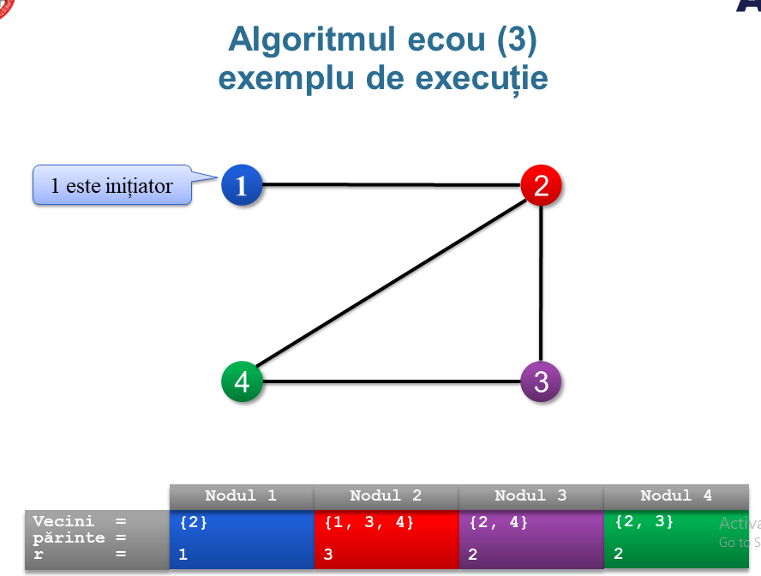
chan ch[1:n](int id, tik_type tok);
const int I = id_initiator;
process Proc(I){
bool Vecini[1:n] = vecinii_lui_I;
int r = numar_vecini_I, id;
tok_type tok;
for [i=1 to n st Vecini[i]] // initiatorul trimite vecinilor
send ch[i](I, tok);
while (r > 0) { // primeste de la vecini
receive ch[I](id, tok);
r = r – 1;
}
decide;
}
process Proc[p=1 to n, p <> I]{
bool Vecini[1:n] = vecinii_lui_p;
int r = numar_vecini_p, id, parinte;
tok_type tok;
receive ch[p](parinte, tok); r = r - 1; // primeste de la parinte
for [q=1 to n st Vecini[q] and q<> parinte)
send ch[q](p, tok); // indunda reteaua
while (r > 0) { // cand primeste de la toti vecinii ii trimite parintelui
receive ch[p](id, tok); r = r – 1;
}
send ch[parinte](p, tok)
}

ALGORITMUL FAZELOR
(PULSATIILOR, HEARTBEAT, GOSSIPING)
- analogie eu iti zic barfa, tu imi zici alta barfa bro (tu sau altcineva, nr barfe zise = nr barfe primite)
- heartbeat ca e in pulsatii
- algo descentralizat
- topologii arbitrare
- canale unidirectionale
- si mai generic decat ecou (unidirect)
- trebuie sa cunoască diametrul grafului
- avem in vecini si out vecini
- fiecare proces trimite exact D mesaje fiecarui out vecin
- mesajul i + 1 e trimis fiecarui out vecin numai dupa ce i mesaje au fost primite de la fiecare in vecin
- cat timp n am primiti de la toti in vecinii, primesc de la id
- astept nr de mesaje cel putin egal cu cat am trimis eu pana cand ajung la diametrul grafului (primesc de la in vecini)
- Nr Mesaje 2D*E, Timp - 2D, E mult canale nedirijate
- CINE DECIDE? TOATE
- DEMONSTRATIE
  - 1. e finit
  - 2. toate decid → trebuie sa primesc D mesaje altfel nu iese din bucla
  - 3. decide e precedat de un event in fiecare proces
  - 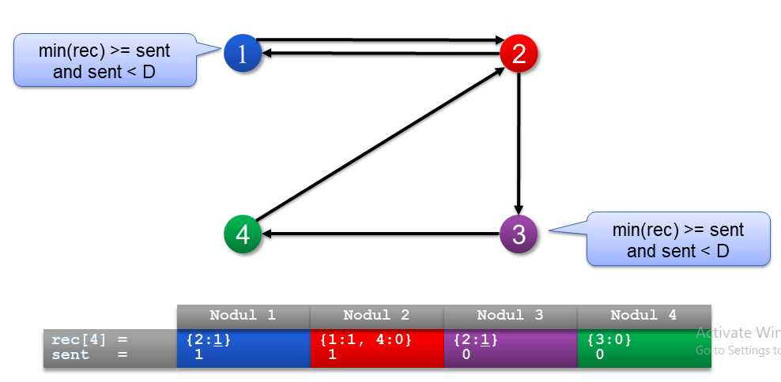
chan ch[1:n](int id, tok_type tok);
const int D = diametrul_retelei;
process Proc[p = 1 to n] {
bool in[1:n] = in-vecinii_lui_p;
bool out[1:n] = out-vecinii_lui_p;
int rec[1:n] = ([n] 0);
/* rec[q] = număr mesaje primite de la q */
int sent = 0;
/* număr de mesaje transmise fiecărui out-vecin */
tok_type tok;
int id;
if (p este inițiator) {
for [q = 1 to n st out[q]] send ch[q](p, tok); // ca initiator trimit tuturor
sent = sent + 1
}
/* min(rec) este min(rec[q], ∀q ∈in) */
while (min(rec) < D) { // cat timp n am primit nr de barfe = diametrul
// inca primesc
// daca n am trimis D mesaje trimit in continuare
receive ch[p](id, tok); rec[id] = rec[id] + 1;
if (min(rec) >= sent and sent < D) {
for [q=1 to n st out[q]] send ch[q](p, tok); sent = sent + 1;
}
}
decide;
}

ALGORITMUL FAZELOR PT CLICA
- clica = full mesh toate cu toate
- nu mai am in si out am doar vecini ca toti sunt conectati
- Mesaje N(N-1) Timp = 2
- toti catre toti
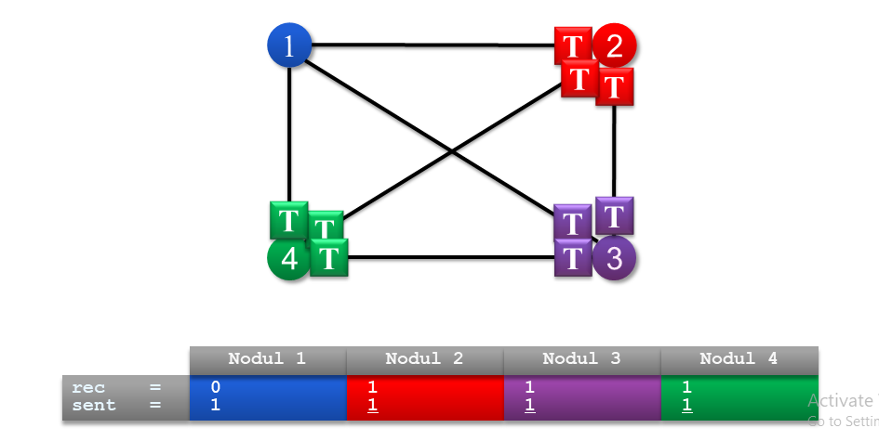
chan ch[1:n](int id, tok_type tok);
process Proc[p = 1 to N] {
bool Vecini[1:n] = vecinii_lui_p;
int n_vecini = numar-vecini_p;
int rec = 0, sent = 0, id;
tok_type tok;
if (p este initiator) {
for [q=1 to N st Vecini[q]] send ch[q](p, tok);
sent = sent+1;
}
while (rec < n_vecini) {
receive ch[p](id, tok); rec = rec + 1;
if (sent == 0) {
for [q=1 to N st Vecini[q]] send ch[q](p, tok);
sent = sent + 1;
} }
decide;
}

ALGORITMUL LUI FINN
- nu cere diametrul
- se bazează pe cunoasterea identificatorilor proceselor
- in mesaje se transmit seturi de identificatori de procese
- proc p pastreaza 2 multimi de Ids
  - Inc mulțimea proc q pt care un event in q precede cel mai recent event in p (inaintea ta)
  - NInc multimea proc q pt care fiecare vecin r are un event care precede cel mai recent event in p (toti vecinii au fct inaintea ta)
- flow
  - initial Inc = {p}, NInc = mult vida
  - p trimite mesaje cu Inc si NInc de fiecare data cand Inc sau NInc creste
  - cand p primeste mesaje cu Inc si NInc face reuniune Inc si NInc
  - cand p a primit un mesaj de la toti in vecini p e inserat in NInc
  - cand Inc = NInc p decide // toti ma preced pe mn
- Nr Mesaje <= 2N|E|, Timp O(D)
- rec de la cine inca astept msj
- daca am primit de la toti vecinii ma pun in NInc
- TOATE DECID
- TEOREMA
  - 1.calcul finit (dimensiune de la 1 la 2N, superior limitat de 4NE)
  - 2. conditie while
  - 3. mesaje cu precedenta cauzala
typedef SOP {multime identificatori};
chan ch[1:N](int id, SOP Inc, SOP NInc);
process Proc[p = 1 to n]{
SOP Inc = {p};
SOP Ninc = Ø;
/* de la cine a recepționat */
bool rec[1:n] = ([n] false);
bool out[1:n] = out-vecinii_lui_p;
bool in[1:n] = in-vecinii_lui_p;
SOP rInc, rNInc;
int id;
if (p este initiator)
for [q = 1 to n st out[q]]
send ch[q](p, Inc, NInc);

while (Inc <> Ninc) {
receive ch[p](id, rInc, rNInc);
Inc = Inc U rInc;
NInc = NInc U rNInc;
rec[id] = true;
if (rec[id], for ∀id=1..n and in[id])
NInc = NInc U {p};
if (Inc sau NInc modificat)
for [q=1 to n st out[q]]
send ch[q](p, Inc, NInc);
}
decide;
}
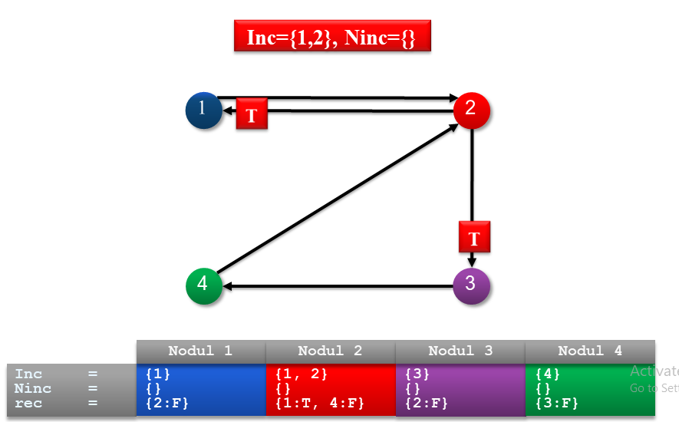

CURS 9 ALEGEREA UNUI LIDER

Gerard LeLann a propus aceasta pb într-un paper celebru din 77
- multe sisteme distribuite sunt bazate pe paradigma client-server:
  - un server/coordonator (lider)
  - mai multi clienti
- daca liderul se defecteaza → se alege un nou lider
- problema generica: dintr o colectie de procese se alege unul singur care urmeaza sa joac un rol special
  - executa op de intializare
  - controleaza alte procese
- toate nodurile trebuie sa aleaga aceleasi nod (sa se puna de acord)
- desemnarea statica e neaplicabila (nu se stie compozitia exacta a grupului de procese)
- fiecare proc isi cunoaste propria identitate si vecinii
- identitatile proc apartin unei multimi total ordonate
- alegerea liderului = det procesului care are identitatea cea mai mica/cea mai mare sau orice alta prop
- alegerea se face prin alg descentralizati (un nr > 1 de inițiatori) cu participarea tuturor proc din colecție
- problema
  - atunci cand un proces se defecteaza, mai multe procese pot depista problema simultan
  - nu putem presupune ca un singur proces detecteaza defectul
    - algo de alegere tb sa conducă in final la situatia in care toate procesele decid asupra aceluiași proces ca nou lidrr
- caracterisitici
  - toate proc au ac algo local
  - algo e descentralizat
  - in fiecare calcul algo atinge o configuratie finala in care
    - un proces e lider si restul au pierdut
  - varianta mai slaba
    - unul e lider, restul nu stiu ca au pierdut
- stare procese
  - leader
  - lost
  - sleep - nu a execuat nicio actiune
  - candidate - a executat actiuni dar nu e sigur daca e leader sau lost
- ipoteze
  - sist asincron (fara timp global, timpi arbitrari de transmisie)
  - fiecare proces are nume unic
  - aflarea liderului se transforma in aflarea proceselui cu cel mai mic identificator
- ideea
  - fiecare proces are atasata o identitate in cadrul undei
  - un nod decide atunci cand un event a precedat cauzal fiecare event prin care procesele adauga identitatea respectiva in vectorul de ident cunoscute
  - procesul ce decide va cunoaste ident tuturor
  - se alege procesul avand in idet cea mai mica ca lider
  - se anunta iden liderului tuturor broadcast

REZOLVARE CU ALG. ARBORE
- algo impune ca cel putin toate frunzele sa fie initiatori → faza de wake up
  - initiatorii trimit mesaje wakeup tuturor proceselor
  - fiecare proces are
    - ws boolean, asigura ca fiecare proces transmite mesaje wakeup cel mult o data
    - wr int, contorizeaza msj de wakeup receptionate
- cand un proces a primit wakup pe fiecare canal, incepe algo de alegere
- cand un proces decide, afla identitatea liderului
- in functie de asta, trece in leader sau lost
- observatii
  - sus ajung voturile cu cele mai puternice candidaturi
  - primesti wake up → votezi
  - lost → nu mai am sanse
  - la inceput initiatorul da mesaje de wake up, procesele trimit candidaturile in sus, pana raman 2 si se pun de acord → se transmite noul lider tuturor
  - init poate fi oricine
- Mesaje in faza de wake up: 2 * E
- Nr Mesaje 4N-4 O(n) 2 wake up si 2 token
- timp O(D) 3D + 1 pasi
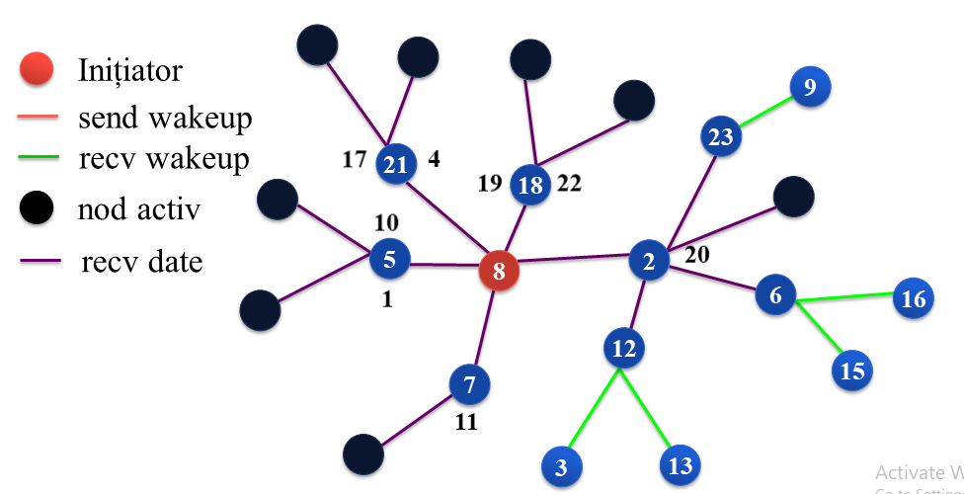
- nu e pb daca am 2 initiatori
chan ch[1:n](int id_transm, in min_id);
chan wakeup[1:n]();
process Proc[p = 1 to n]{
bool ws = false;
int wr = 0, r = număr_vecini_p;
bool Vecini[1:n] = vecinii_lui_p;
bool rec[1:n] = ([n] * false);
int V = p;
enum state{sleep, leader, lost};
state stare = sleep;
int id;
/* aici începe faza wake-up */
if (p este initiator) {
ws = true;
for [q = 1 to r st Vecini[q]]
wakeup[q]();
}

while (wr < număr_vecini_p){
receive wakeup[p](); // daca e primul wakeup primit → trimit wakeup la toti vecinii
wr = wr + 1;
if (NOT ws) {
ws = true;
for [q = 1 to n st Vecini[q]
send wakeup[q]();
} }
/* aici începe algoritmul tree */
while (r > 1){ // astept sa primesc un rasp de la N-1 vecini si fac un minim intre rasp lor
receive ch[p](q, id);
rec[q] = true; r = r - 1;
V = min(V, id);
}
/* de la un singur vecin, q0 nu s-a primit mesaj */
afla q0: Vecini[q0] and NOT rec[q0];
send ch[q0](p, V); // trimit minimul depistat catre vecinul de la care nu am rasp
receive ch[p](q0, id); // astept rez final de la ultimul nod
V = min(V, id);
if (V == p)
stare = leader
else
stare = lost
/* informeaza celelalte procese despre decizie */
for [q = 1 to n st Vecini[q] and q<>q0]
send ch[q](p,V);

STRUCTURA INEL
- ipoteza:
  - aranjament circular, procese dispuse random, se cere desemnarea prin consens a proc cu id max
  - nu se cunoadtr apriori nr de procese
  - nu exista control centralizat
- idee:
  - permit fiecărui inițiator sa trimită un token cu propria ident pe inel
  - nodurile nu mai au voie sa inițieze msj dupa ce au primit token
- ce ar avea sens in jeton
  - minim → minimzare date
  - o multime cu valorile → colectare
- pb: ce facem daca sunt 2 initiatori?
  - multime cu valorile (ma vad acolo si recunosc ca e jetonul meu)

REZOLVARE LELANN
  - daca nodul i primește id ul lui înseamnă ca a vzt toate id urile (pp canale FIFO, lista cu iden)
  - fiecare proces difuzeaza celorlalte mesaje cu id ul sau, colectează nr celorlalte procese, afla maximul
  - procesul al cărui nr e egal cu max devine lider
  - analogie rotitza
  - o sa fie 5 mulțimi cu id uri colectate
  - pana cand ma vad pe mine
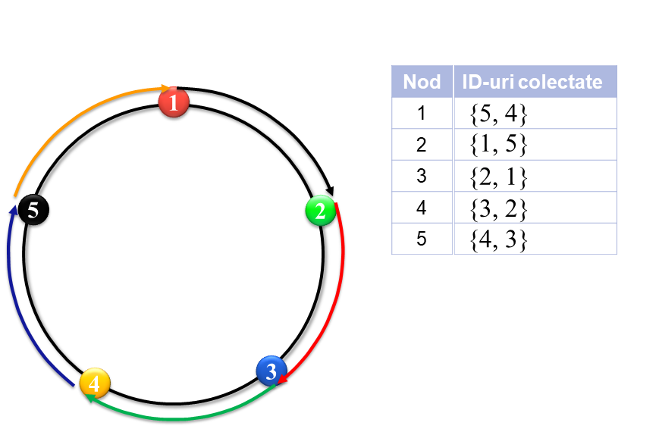
  - Nr. mesaje O(N^2)
chan ch[1:n](token tok, int id_mare);
process Proc[p = 1 to n]{
typedef SOP{multime identificatori};
SOP List = {p};
enum state (candidate, leader, lost);
state stare = candidate;
send ch[Urm](tok, p);
receive ch[p](tok, q);
while (q <> p) {
List = List U {q};
send ch[Urm](tok, q);
receive ch[p](tok, q);
}
if (p == max(List)) stare = leader
else state = lost
}

REZOLVARE LELANN-CHANG-ROBERTS
  - te treci singur in LOST daca vezi candidaturi mai bune si daca vezi mai proaste decat tine nu le trimiți
  - vine cu rezolvare la celalalt (se trimit mai putine mesaje)
  - mesajele sunt transmise in inel in sensul acelor de ceasornic
    - fiecare proces transmite procesului din dreapta un mesaj cu id sau
    - un proces care primeste un msj m il compara cu ident propriu
      - if m < id → elimina m
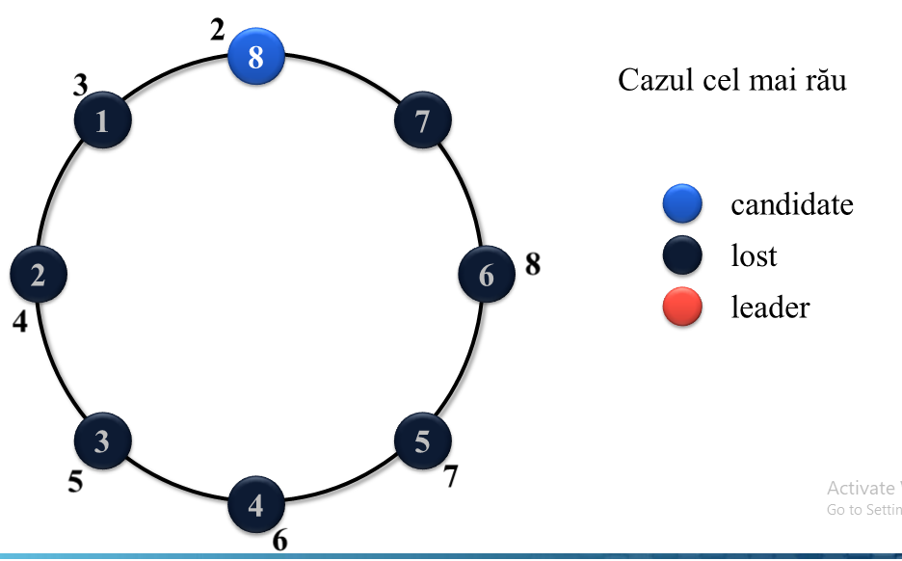
      - if m > id → transmite m in dreapta
      - if m = id → proc curent devide lider
  - algo detecteaza un singur cel mai mare nr

chan ch[1:n](token tok, int id_mare);
process Proc[p = 1 to n] {
enum state(candidate, leader, lost);
state stare = candidate;
send ch[Urm](tok, p);
while (state <> lider) {
receive ch[p](tok, q);
if (q == p) stare = leader;
else if (q > p) {
if (stare == candidate)
stare = lost;
send ch[Urm](tok, q);
}
} }
  - observații
    - un proces lost ramane in bucla pt a pasa alte mesaje
    - doar proc cu id maxim termina
    - pt a debloca alte procese liderul poate trimite un msj special

ALGORITM MODIFICAT LE CH RO
    - cand nu toate proc sunt inițiatori
      - cel putin un proc inițiază alegerea si se auto marcheaza
      - cand un msj m ajunge la un proces nemarcat acesta va genera un msj cu id propriu, se va marca, va continua cu prelucrarea lui m
  - TIMP O(N) toti initatori
  - daca proc cu nr maxim porneste primul O(N), altfel sunt minim N-1 pasi sa ajung la cel cu id maxim + N pasi pt propagare
  - Nr Mesaje
    - best case ordonate cresc in sensul acelor 2N-1
    - worst case ordonate descresc in sensul acelor N(N+1)/2 msj

REZOLVARE HIRSCHBERG-SINCLAIR
  - Timp NlogN cel mai defavorbail caz
  - toate deodata
  - inel bidirectional
  - procesele pot detecta din ce directie vine un mesaj si pot trimie un rasp in acea directie
  - operații de comunicare
    - un proces poate iniția msj in ambele directii prin sendboth
    - un proces poate pasa un mesaj prin sendpass (eventual modif)
    - un proces poate trimite un rasp in directia din care a primit msj prin sendecho
  - algo opereaza in faze
  - in faza k un proces initiaza mesaje care sunt transmise in ambele directii pe cai de lungime 2 ^ k
  - procesul care primește propriul mesaj castiga + trimite msj de anunt
  - analiza mesaj
    - daca un proc decide ca nu poate castiga → paseaza msj si nu va mai initia msj proprii
    - daca proc decide ca sursa nu poate câștiga alegerea ii trimite ecou negativ
    - ultimul proc din calea 2^k transmite un ecou pozitiv sursei (daca nu poate castiga alegerea)
  - flow
    - initiatorul isi anunta candidatura la dist de 1 2 4 in ambele directii (faza 1 - 1, faza 2 - 2 -- stepcountul ala)
    - in oricare faza un candidat poate zice ca altul nu e ok
    - daca vad ca nu s ok nu mai trimit → primesc no si ma bag in lost
    - daca primesc propriul mesaj → am castigat
    - 0 e step count curent, maxim pana unde poate circula msj
    - daca nu eu trebuia sa primesc mesaj → ii dau forward
  - probleme in algo
    - nu trateaza actiunile unui proces neintiator
    - la primirea unui msj devine conștient de alegerea in curs
    - poate deveni candidate daca identitatea are o val mai mare decat sursa
  - Nr mesaje 4 *2^i transmiteri → adica O(nlogn)
  - Timp 4n-2 → O(n)
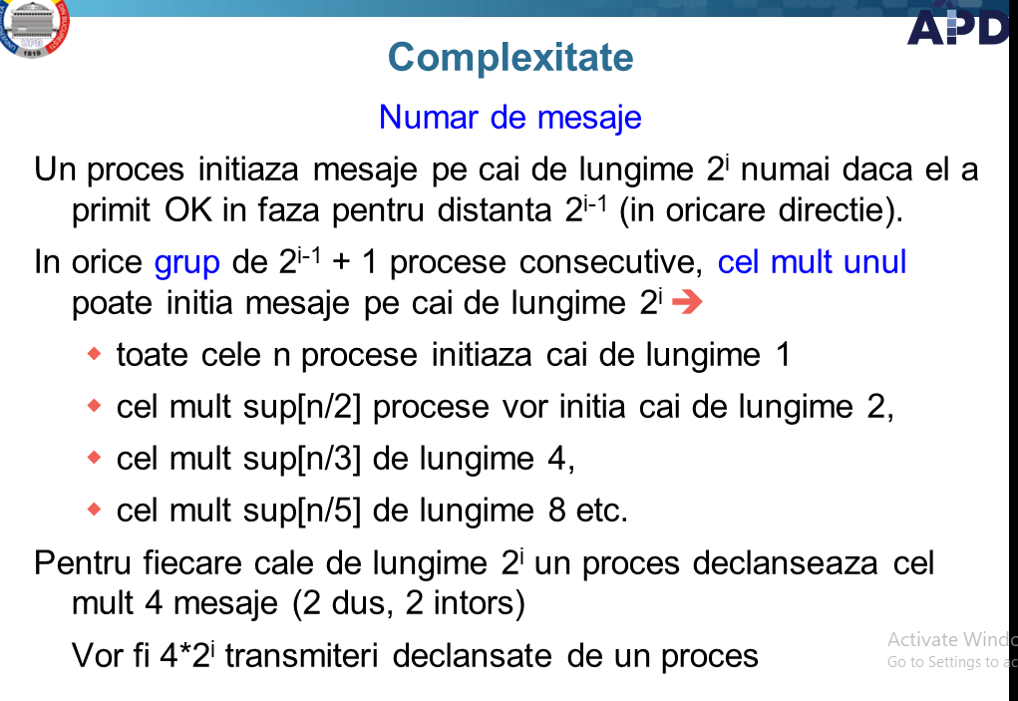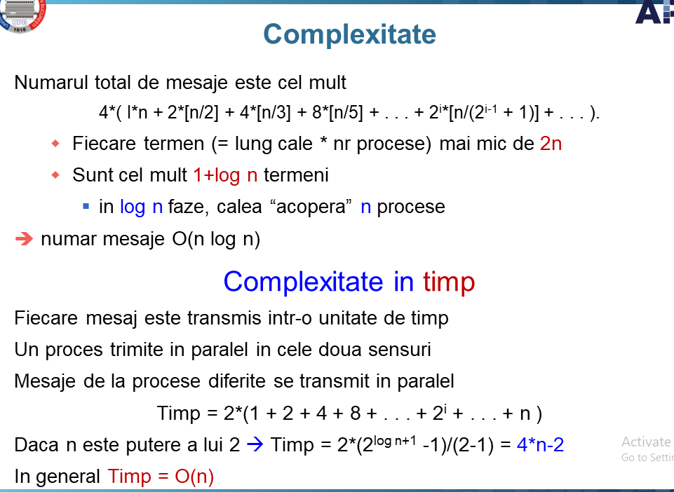
Execuția pentru alegere:
stare = "candidate"
maxnum = 1
while (stare == "candidate“) {
sendboth ("from", myvalue, 0, maxnum);
await both replies (but react to other messages);
if (either reply is "no“)
stare = "lost“;
maxnum = 2 * maxnum;
}
La recepție mesaj ("from",value,num,maxnum):
if (value < myvalue)
sendecho ("no", value)
else if (value > myvalue) {
stare = "lost";
num = num + 1;
if (num < maxnum)
sendpass ("from",value, num, maxnum)
else
sendecho ("ok", value)
}
else
stare = "won";
La recepție mesaj ("no",value) sau ("ok",value):
if (value <> myvalue) sendpass the message
else this is a reply the processor was awaiting

  - 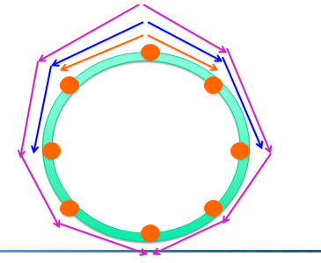

CURS 10 STABILIREA TOPOLOGIEI

DIFUZAREA MSJ FOLOSIND SONDAJE

- vrem sa descoperim topologia de interconectare
- nu stim nr de noduri
- stim info locale
- vrem ca fiecare nod sa stie toate leg
- de ce avem nev de asta?
  - ex: la difuzarea msj tb sa stim topologia + arbore acoperire (trimit doar pe muchiile din arborele de acoperite)
  - alternativa: 2M mesaje
- Nr mesaje N -1
- un initiator, trimit copiilor sondaj
typedef tip_arb int[1:N,1:N];
chan sondaj[1:N](tip_arb,tip_mesaj);
const int inițiator = indexul nodului inițiator;

process Nod[p=1 to N]{
tip_arb arb, T;
tip_mesaj m;
bool top[1:N,1:N];
if (inițiator == p) {
calculeaza T pe baza top;
m = mesaj_de_transmis
} else
receive sondaj[p](arb,m)
for [q = 1 to N st q este fiul lui p in arb]
send sondaj[q](arb,m);
}

DIFUZAREA MSJ PRIN INUNDARE
chan sondaj[1:n](tip_mesaj);
const int inițiator = indexul nodului inițiator;
process Nod[p=1 to n]{
bool leg[1:n] = vecinii_lui_p;
int num = numărul_vecinilor, răspunsuri = num;
tip_mesaj m;
if (p <> inițiator) {
receive sondaj[p](m);
răspunsuri = răspunsuri – 1;
else
m = mesaj_de_transmis;
for [q = 1 to n st leg[q]]
send sondaj[q](m)
for [q = 1 to răspunsuri]
receive sondaj[p](m)
}
- Nr Mesaje 2 m (m nr legaturi)

ipoteza generalizata
  - fiecare P are un vector de legaturi leg
    - leg[q] = true faca q e vecin cu p
    - altfel e false
    - rel simetrica!!!
  - colectie de procese Nod(p:1..N)
  - pb: topologia reprezentata prin matricea de adiacenta
    - va fi o combinatie de linii leg
    - adica o formez din cunostiintele locale
    - top[i,j] = true daca i e vecin cu j
    - top[i,j] = false dacă nu s vecini
  - calculata pe baza cunostintelor lcoale
    - pt orice p,q: 1<= p,q <= N: top[p,q] = leg_{p}[q]

ALGORITMUL PULSATIILOR
- fiecare proces calculeaza singur topologia folosind info provenite de la vecini
- fiecare nod transmite vecinilor matricea de adiacenta si primeste matricea fiecarui vecin
  - dupa un rund complet noduri de la dist 1, dupa 2 runde stie de nodurile de la dist 2
  - dupa r runde afla de cele de la dist <= r (lliniile din top corespunzatoare nodurilor aflata la distanța dist)

- flow
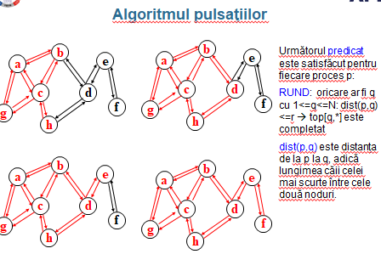
  - top - matrice topologie
  - in runda curenta trimit si colectez
  - completare: top = top or top_nou (true si false)
  - r = nr runde
typedef tip_top bool[1:N,1:N];
typedef tip_leg bool[1:N];
chan topologie[1:N](tip_top);
process Nod[p=1 to n]{ tip_leg leg = vecinii_lui_p; int r = 0;
tip_top top = ([N*N]FALSE), top_nou;
top[p,1:N] = leg;
/* actualizează liniile vecinilor */
while (r < D) {
/* transmite topologia curentă tuturor vecinilor */
for [q = 1 to N st leg[q]]
send topologie[q](top)
for [q = 1 to n st leg[q]]{
receive topologie[p](top_nou);
top = top or top_nou;
}
r = r + 1;
}
}

- neajunsuri
  - nu stim D ul in general
  - trafic inutil (execut pana cand nu se mai modifica top)
  - rezolvare: verific daca pe fiecare linie am cel putin un TRUE (daca ti a dat un vecin → ii ai pe toti)
DECI VOM AVEA

ALG. PULSATIILOR UPGRADE

- conditie: reteaua tb sa fie conexa
  - un nod cunoaste intreaga topologie daca fiecare linie top are cel putin un TRUE → mai executa un rund si poate termina
  - evitare blocare → un proces comunica doar cu vecinii cu care n au terminat
  - flow
    - flag qgata e de la vecini (daca ei sunt gata)
    - dacan odul care mi a transmis imi zice ca e ultima lui linie fac activ[transm] false if (qgata) activ[transm] = FALSE;
    - activ e un vector de true si false in care tii minte starea unui nod
    - mai execut o runda ca sa mi anunt vecinii
    - 3 ii zice lui 1 ca a terminat cand are toate matricea completa
  - Nr mesaje 2m(D+1)N, D+1 runde
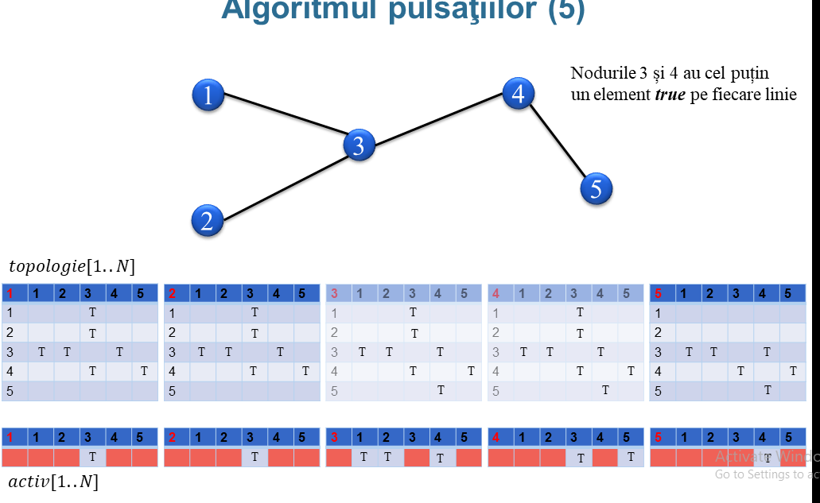
chan topo[1:N](tip_top);
process Nod[p=1 to N] {
tip_leg leg = vecinii_lui_p;
tip_leg activ = leg; /* vecinii activi */
tip_top top = ([N * N]FALSE);
bool gata = FALSE;
int transm;
bool qgata;
tip_top top_nou;
/* actualizează vecinii lui p */
top[p, 1:N] = leg;

while (NOT gata) {
/* transmite topologia curentă tuturor vecinilor */
for [q = 1 to N st leg[q]]
send topologie[q](p, FALSE, top)
/* recepționează topologiile de la vecini */
for [q = 1 to N st leg[q]] {
receive topologie[p](transm, qgata, top_nou);
top = top OR top_nou;
if (qgata) activ[transm] = FALSE;
}
if (toate liniile din top au un element TRUE)
gata = TRUE;
}
/* transmite top vecinilor activi
în ultimul rund */
for [q = 1 to N st activ[q]]
send topologie[q](p,TRUE,top)

ALGORITMI CU MESAJE DE SONDAJ CU ECOU
- idee: un initiator colecteaza info despre topologia locala a tuturor celorlalte noduri, determina topologia intregii retele si o difuzeaza nodurilor
- topologia arbore - sursa (initiatorul ) = radacina unde avem 2 faze
  - mesaje de sondaj se propaga de la initiator spre frunze
  - mesajele de ecou (cu top partiale) se propagă de la frunze spre inițiator
- flow
  - cerem, colectam, transfer final
  - algo centralizat
  - 1 canal pt sondaj - ask
  - 1 canal pt ecou (raspunsuri cu topologiile)
  - daca nu ești inițiator te trezesti la sondaj → cel care ti a dat msj e parintele tau, restul sunt copii
  - daca esti initiator primesti de la copii
const int inițiator = indexul nodului inițiator;
typedef tip_leg bool[1:N];
typedef tip_top bool[1:N, 1:N];
chan sondaj[1:N](int transm);
chan ecou[1:M] (tip_top top);
chan ecou_final (tip_top top);
process Nod[p=1 to N]{
tip_leg leg = vecinii_lui_p;
tip_top top = ([N * N] FALSE);
int părinte = N + 1;
tip_top top_nou;
top[p, 1:n] = leg;

if (p <> inițiator)
receive sondaj[p](părinte);
/* transmite sondaje celorlalte noduri vecine, copiii lui p */
for [q = 1 to N st (leg[q] AND (q <> părinte))]
send sondaj[q](p);
/* primește ecourile și fă reuniunea lor */
for [q = 1 to N st (leg[q] AND (q <> părinte))] {
receive ecou[p](top_nou);
top = top OR top_nou;
}
if (p <> inițiator)
send ecou[părinte](top);
}

caz general
  - MERGE SI PE CICLURI → SONDA FALSĂ CU TOP NULA
  - dupa ce primeste un prim mesaj de sondaj, un nod il propaga tuturor celorlalți vecini
  - nodul asteapta ecouri de la vecini
  - daca exista cicluri → nodul poate primi si sondaje deci tb rezolvat
    - topologia locala va fi transmisa doar ca ecou la primul sondaj
    - pt restul sondajelor se transmite o topologie nulă
    - sondajele si ecourile trebuie receptionate pe acelasi canal

  - flow
    - acum ai si k = tipul de mesaj
    - cu contor nr ecouri verific cate msj primesc
    - astept mesaj de la oricine
      - daca e ecou
      - daca e sonda → tratez ca sonda falsa trimit topologie nula
  - Nr mesaje 4N
    - Fiecare legătură (aparţinând arborelui de acoperire) corespunzătoare primei sonde poartă două mesaje (sonda şi ecoul)
    - Celelalte, câte patru (două sonde şi două ecouri)
    - Transmiterea topologiei de la iniţiator la noduri necesită alte N mesaje.
/* index inițiator */
const inițiator = indexul nodului inițiator;
enum fel{sondă, ecou};
typedef tip_leg bool[1:N];
typedef tip_top bool[1:N, 1:N];
chan sondă-ecou[1:N](fel tip_mesaj, int transm, tip_top top);
chan ecou_final(tip_top top);
process Nod[p=1 to N]{
tip_leg leg = vecinii_lui_p;
tip_top top = ([N * N] FALSE);
int părinte = n + 1;
tip_top top_nou;
/* actualizează vecinii lui p */
top[p, 1:N] = leg;

fel k; int transm;
int nr_ecouri = 0;
if (p <> inițiator)
receive sondă-ecou[p](k, părinte, top_nou);
/* transmite sondaje celorlalte noduri vecine, copiii lui p */
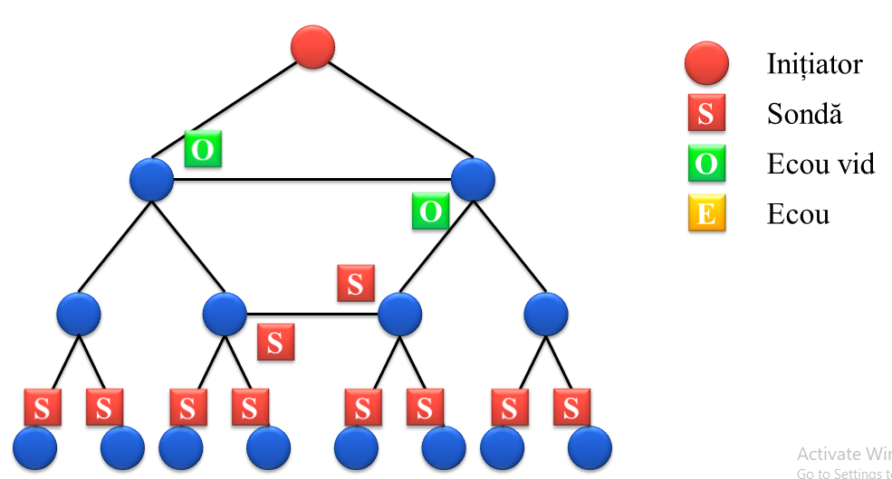
for [q = 1 to N st (leg[q] AND (q <> părinte))] {
send sondă-ecou[q](sondă, p, O); /* topologie nulă */
nr_ecouri = nr_ecouri + 1;
}
/* primește ecourile și fă reuniunea lor, sau sonde și ignoră */
while (nr_ecouri > 0) {
receive sondă-ecou[p](k, transm, top_nou);
if (k == sondă)
send sondă-ecou[transm](ecou, p, O);
else if (k == ecou) {
top = top OR top_nou;
nr_ecouri = nr_ecouri – 1;
}
}
if (p <> inițiator)
send sondă-ecou[părinte](ecou, p, top);

CURS 11 TERMINAREA PROGRAMELOR DISTRIBUITE

- problema: detectia terminarii
- la un prog secvențial știm când ajunge la ultima instr
- algo paraleli
  - toate proc se termina (cicluri inifinite?)
  - procese terminate sau blocate si nu exista I/E in curs
  - simplu pt un singur procesor - coada ready goala
- alg distribuit
  - ansamblul de procese
  - tre sa se termine cu cel mai lent
  - pe canale sa nu mai existe msj in tranzit
  - fiecare proces sa fie liber
    - a term executia SAU
    - se afla in asteptarea unui mesaj
  - pe canal sa nu exista mesaje in tranzit

PROCESE ORG IN INEL
  - jeton trimis in permanenta odata ce procesul i a terminat executia
  - cand Pi primeste jetonul iar nu termina pt ca poate fi reactivat de la un mesaj de la P6 → solutie: colorare

TEHNICA JETOANELOR IN INEL
    - initiatorul terminarii e P[1]
    - actiunile lui P[1] cand devine liber prima data:
      - culoare[1] = albastru
      - jeton = 0
      - send ch[2](jeton);
    - actiunile lui P[i=1..N] la receptia unui msj obisnuit
      - culoare[i] = rosu
    - actiunile lui P[i=2..N] la primirea unui jeton (si dupa ce devine liber)
      - culoare[i] = albastru
      - jeton = jeton + 1
      - send ch[(i+1) mod n] (jeton)
    - actiunile lui P(1) la receptia jetonului
      - if (culoare[1] == albastru) {
      - anunță terminarea; stop
      - }
      - culoare[1] = albastru;
      - jeton = 0;
      - send ch[2](jeton);
    - Pentru a detecta terminarea folosim un jeton pe care procesele şi-l trimit pe aceleaşi canale pe care le folosesc pentru mesajele uzuale. Cînd procesul care deține jetonul la un moment dat se termină, el trimite jetonul mai departe, procesului următor. Fiecare dintre procesele următoare participă la transmiterea jetonului în continuare (convenim ca un proces să participe la transmiterea jetonului în algoritmul de stabilire a terminării întregului program, chiar dacă el nu mai participă la calcule). Ca urmare, la un moment dat, jetonul va ajunge înapoi la inițiatorul acțiunii de terminare. Poate acesta decide că programul s-a terminat?
    - La prima vedere, da! Dar, nu trebuie uitat că inițiatorul poate primi mesaje obişnuite fiind reactivat, înainte de primirea jetonului înapoi. !!! Ca urmare, pentru a decide terminarea, este nevoie de o condiție suplimentară: după generarea jetonului de terminare, inițiatorul să nu mai primească alte mesaje. Pentru a putea face această verificare, marcăm starea procesului, la transmiterea jetonului, cu albastru şi îi schimbăm culoarea în roşu dacă primeşte un mesaj obişnuit şi face calcule. Dacă procesul primeşte jetonul înapoi şi culoarea sa a rămas albastru atunci el poate decide terminarea programului paralel.

    - decizie de terminare: solutie bazata pe colorare (trebuie sa marchez ca sunt pus in executie)
    - noi consideram ca doar P(1) poate decide, daca ar putea toate ar fi mai multe jetoane (fiecare il verifica pe al lui)
    - initial toate sunt rosii, cand e gata de temrinare se face albastru
    - 1 termina doar daca e albastru si a ajuns iar jetonul la el
    - culoarea trebuie nealterata

TEHNICA JETOANELOR IN CAZ GENERAL
  - Nr mesaje : oricate, nu stim
  - avantaje:
    - topologie generala de graf (face tot inel)
    - c un ciclu care include toate arcele grafului, fie nc lungimea lui
    - nu e neapărat hamiltonian??
  - flow
    - un jeton care se transmite dupa mesajele de date
    - are initial valoarea 0
    - acțiunile lui P[i=1 to N] la primirea unui mesaj uzual:
    - culoare[i] = roșu;
    - acțiunile lui P[i=1 to N] la recepția jetonului:
    - if (jeton == nc) { anunță terminarea; stop }
    - if (culoare[i] == roșu) { culoare[i] = albastru;
    - jeton = 0; }
    - else if (culoare[i] == albastru) jeton = jeton +1;
    - setează j la canalul următor din ciclul c;
    - send ch[j](jeton);

  - se transmit mesaje continuu pana cand nodul curent = nc
  - trebuie trasnsmise pe toate arcele (altfel nu e ok)
  - fiecare nod stie ciclu c
  - cum stiu eu care e ciclul ala?
- → vine Dijkstra si rupe: stabileste topologie + jetoane

TEHNICA CONFIRMARII MESAJELOR
  - IN ARBORE
    - cand un proces frunza se temrina el anunta parintele sau
    - cand un nod oarecare al arborelui se temrina el asteapta notif temrinarii de la toti fiii sai si apooi isi anunta parintele
    - notificarile se proga astfel pana la procesul sursa din radacina arborelui
  - functia de determinare a starii canalelor se poate imparti intre procesele programului: fiecare proces verifica canalele de iesire pe care a trimis mesaje de date altor procese
  - pe un canal
    - se trimit mesaje de date si se primesc semnale de confirmare
    - se primesc mesaje de date si se trimit mesaje de confirmare
  - confirmarea msj = daca pt fiecare mesaj de date transmis pe un canal procesul primeste de la receptor un semnal de confirmare atunci canalul respectiv e gol
  - presupune existenta unui proces sursa
    - care nu are leg de intrare si
    - poate accesa orice alt proces pe o cale oarecare din graf

DIJKSTRA SCHOLTEN
  - bazat pe transmiterea unor semnale de confirmare
  - topologie arborescenta
    - cand un proces frunza se termina el il anunta pe parintele sau
    - cand un nod oarecare al arborelui termina, el asteapta notifcarea terminarii de la toți fii sai si apoi isi anunta parintele
    - notif se propaga pana la sursa
  - graf dirijat aciclic - flow
    - deficitul unei leg = diferenta dintre nr msj de date transmise si nr de semnale de confirmare primite pe acea leg
    - cand un nod doreste sa termine
      - asteapta primirea unor semnale pe leg de iesire a datelor care reduc deficitele la zero pe acele leg
      - trimite pe fiecare leg de intrare un nr de semnale egal cu deficitul

  - după ce un nod trimite asteapta mesaj de la copii (primesc notificari de la copii) → astfel stiu ca mesajele nu mai sunt in tranzit
  - nr msj trimise = nr confirmari
  - pe fiecare canal verifica asta
  - caz general: cicluri in graful proceselor
    - rezolvare: generare arbore de acoperire
      - fiecare leg generata la prima receptie (adica prima leg de intrare, numita prim de la parinte)
      - pentru terminare:
        - trimitere semnale pe toate leg de intrare, mai putin prim
        - receptie semnale pt toate leg de iesire
        - trimitere semnale spre prim
      - schema de semnalare e separata si suplimentara fata de prelucrarea propriu zisa
- ar trebui sa separam codul auxiliar de algoritmul nostru → terminarea in sine separat de schema algoritmului propriu zis (ex semafor distribuit)

LORDUL & SERVITOR
    - LORD = algo distribuit
      - Comunică doar cu alți lorzi și cu propriul servitor
      - Comunică cu lorzii prin scrisori (prin poștă) și cu servitorul prin semnale de comunicare (la telefon)
      - Își anunță servitorul când trimite/primește o scrisoare (spunându-i și destinația/sursa)
      - După ce se plictisește întreabă servitorul dacă a terminat treaba ca să poată merge la vânătoare

    - SERVITORII= SEMNALE DE CONFIRMARE
      - Comunică doar cu alți servitori și cu propriul lord
      - Comunică doar prin semnale (la telefon)
      - Trimite semnale de confirmare pentru scrisorile primite și așteaptă semnale de confirmare pentru scrisorile trimise
        - scrisoarea de la lordul i se confirmă servitorului i
      - Răspunde afirmativ doar dacă a primit și trimis toate confirmările pentru mesajele trimise și primite, altfel îl roagă pe lord să aștepte
    - EXPLICARE CANALE
      - Lord = Prelucrare (prelucrează mesaje de date)
      - Servitor = Nod (gestionează semnalele de confirmare cu alte noduri și semnalele de comunicare cu Prelucrare)
      - Canalul poștal = canalul chm
        - chm_{i} este „adresa” lui Prelucrare_{i}
        - Prelucrare_{i} primește mesaje pe chm_{i} și îi trimite lui Prelucrare_{j} mesaje pe chm_{j}
      - Canalul telefon pentru Nod = canalul chs
        - chs_{i} este „numărul de telefon” al lui Nod_{i}
        - Nod_{i} primește semnale pe chs_{i} (de la alte noduri sau de la Prelucrare_{i}) și trimite semnale de confirmare lui Nod_{j} pe chs_{j}
      - Canalul telefon pentru Prelucrare = canalul stop
        - stop_{i} este „numărul de telefon” al lui Prelucrare_{i}
        - Prelucrare_{i} primește semnale de comunicare (da/nu) pe stop_{i} de la Nod_{i}
        - 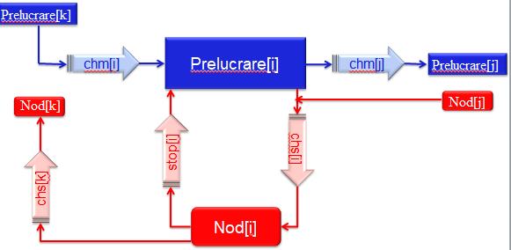

    - chs nr de tel, chm mail
    - Nod (scris in fufa, vezi mai jos scris detaliat)
      - fiecare primeste mesaj pe tel
        - daca e receptie
          - daca e primul → imi zice parintele, cresc deficitul pe arcul coresp
        - daca e transmitere nr semnal = nr semnale + 1
        - daca e terminare (ma intreaba)
          - liber, verific daca toate nodurile au confirmat gen daca exista in[j]
          - daca deficit > 0 transmit si deficit --
        - daca nr semnala dif d e0 → stop = false mai stai ca nu am confirmari
        - daca nr semnale = 0
          - daca i dif de sursa si daca n ai primit nimic de la parinte
            - mai am de confirmat catre parinte
        - cand transmit msj de confirmare parintelui sunt gata si dau la prelucrare decizia de terminare
    - prelucrare de i ii cere lui nod de i sa afle statusul terminarii
    - nr prea mare de mesaje
- -------------------- ce a zis dobre despre cod----------------------------------------
Pentru recepția semnalelor pe legăturile de ieşire, se poate ține o evidență globală, deoarece este important ca deficitele legăturilor de ieşire să se anuleze, neavînd importanță identitatea legăturilor pe care se primesc semnale. Ca urmare, o singură variabilă nsemnale care să țină minte suma deficitelor legăturilor de ieşire este suficientă.
Algoritmul fiecărui nod este repartizat în două procese: Prelucrare(i) realizează transformarea datelor; Nod(i) realizează gestiunea mesajelor şi a semnalelor schimbate cu celelalte noduri. Prelucrare(i) are un canal chm[i] prin care primeşte mesajele de date. Nod(i) are un canal chs[i] prin care primeşte semnale de la celelalte procese, anunțuri de transmitere/recepție de mesaje de date şi cereri de terminare de la Prelucrare(i). Răspunsul la cererile de terminare este dat pe canalele stop[i].
Procesul Prelucrare (i) are o funcționare ciclică. După recepția unui mesaj de date, el realizează prelucrările cerute şi, eventual, transmite mesaje de date altor procese. El însuşi poate primi mesaje de date de la celelalte procese, pe canalele de intrare. Recepțiile şi transmiterile de mesaje sunt anunțate procesului Nod(i). La sfîrşitul prelucrării, procesul trimite lui Nod(i) o cerere de terminare şi aşteaptă recepția unei confirmări pe un canal special stop[i].
Procesul Nod(i) are o funcționare ciclică. La fiecare iterație, el tratează unul din mesajele primite de la procesul de prelucrare local sau de la celelalte procese Nod. Pentru un anunț de recepție de date, procesul actualizează deficitul legăturii de intrare şi, eventual, prim. Un anunț de transmitere determină incrementarea variabilei nsemnale. Un semnal determină decrementarea variabilei nsemnale. În fine, o cerere de terminare provoacă transmiterea de semnale pe legăturile de intrare. Dacă nsemnale este nul, atunci se transmit semnale către nodul părinte din arborele de acoperire (prim) şi se confirmă terminarea. Altfel, se transmite o infirmare a terminării.

- ------------------- ce am inteles noi din cod -------------------------------
- Lord
  - cat timp nu e terminat
    - primeste de la alt lord + anunta servitorul ca a primit
    - prelucreaza
    - trimite la lord
    - anunta pe chs servitorul ca trimis
- while not term întreb serv daca pot sa termin sau nu
- Nod
  - arc, nr semnale, prim, k tip mesaj
  - cat timp
    - primeste pe chs
      - daca k = receptie (adica lordul lui a primit mesaj) → P dacă parintele e 0 → primul mesaj, deficit ++}
      - daca k = transmitere nsemnale ++ (cate confirmari imi tb pt ce am trimis)
      - daca k = semnal (de la alt servitor) nsemnale = nsemnle -- (a primit lordul celalalt)
      - daca k = terminare
        - servitorul tirmite celorlalti servitori semnale de confirmare, deficit --
    - daca nr semnale dif de 0 (mai sunt chestii de primit) trimit false pe stop lordului
    - daca nr semnale = 0
      - daca nu e sursa (nod init) si nu e primul (nu sunt eu si nu e parintele)
        - cat timp deficitul > 0 trimit confirmarile ramase catre parinte,
        - poate sa termine → trimit pe stop

- CODUL DIAVOLULUI DIJ SCH
enum fel{semnal, transmitere, receptie, terminare};
typedef struct {bool există;
int deficit} arc;
chan chs[1:N](fel op, int id);
chan chm[1:N](int id, tip_date date);
chan stop[1:N](bool);
process Prelucrare[i=1 to N]{
tip_date data; int id; bool term;
inițializări;
term = false;
while (NOT term) {
receive chm[i](id, data); /* primește mesaj */
send chs[i](recepție, id); /* semnalează nod – recepție mesaj */
realizează prelucrare
....
send chm[j](i, data); /* trimite mesaj */
send chs[i](transmitere, j); /* semnalează nod – transmitere mesaj */
...
if (decizie de terminare) term = true;
}
term =false;
while (NOT term) {
send chs[i](terminare, i); /* anunță nod că a terminat */
receive stop[i](term); /* așteaptă să termine nodul */
}
stop;
process Nod[i=1 to N] {
arc in[1:N]; /* arcele de intrare */
int nsemnale = 0; /* număr semnale așteptate pentru mesajele trimise */
int prim = 0;
var id: int; fel k;
while (true) {
receive chs[i](k, id);
if (k == recepție) { if (prim == 0) prim = id fi;
in[id].deficit = in[id].deficit + 1; }
else if (k == transmitere) nsemnale = nsemnale+1;
else if (k == semnal) nsemnale = nsemnale-1;
else if (k == terminare){
for [j = 1 to N st (in[j].există AND (j <> prim))] /* se confirmă mesajele primite */
while (in[j].deficit > 0) { send chs[j](semnal, i);
in[j].deficit = in[i].deficit - 1;
}
}
if (nsemnale <> 0) send stop[i](false); /* mai sunt semnale de primit */
else if (nsemnale == 0) {
if ((i <> sursa) AND (prim <> 0)) { /* se confirmă lui prim */
while (in[prim].deficit > 0) {
send chs[prim](semnal, i);
in[prim].deficit = in[prim].deficit - 1;
}
}
send stop[i](true);
}}
}

- dupa ani si ani …

DETECTIA TERMINARII FOLOSIND MARCAJE
- Misra
- procesele transmit mesaje de marcaj la sfarsit de comunicatie (trimite doar ultimul mesaj de confirmre)
- procesele primesc semnale de confirmare doar pt marcaje
- pentru terminare
  - aşteaptă marcaje pe legăturile de intrare
    - (să termine cei de la care a primit mesaje)
  - transmite marcaje pe legăturile de ieşire
    - (anunță propria terminare celor cărora le-a trimis mesaje)
  - transmite semnale pe legăturile de intrare (mai puțin prim)
    - (confirmă marcajele primite)
  - aşteaptă semnale pe legăturile ieşire
    - (așteaptă confirmări pentru marcajele trimise)
  - transmite semnal pentru prim
- Pentru fiecare arc se țin două atribute: activ și marcaj.
- Pentru fiecare arc de intrare, se înregistrează dacă:
  - s-a primit un mesaj (se pune activ pe true);
  - s-a primit un marcaj (se pune marcaj pe true);
  - s-a transmis un semnal de confirmare (se pun ambele pe false).
- Pentru fiecare arc de ieşire, se înregistrează dacă:
  - s-a transmis un mesaj (se pune activ pe true);
  - s-a transmis un marcaj (se pune marcaj pe true);
  - s-a primit un semnal de confirmare (se pun ambele pe false).

- Nr mesaje: optimizat fata de DIJ SCHOLTEN
- -------------------------------------- ce am inteles noi din cod + dobre -----------------------
- la mesaj pun activ
- Nod
- dupa ce trimiti date trimiti marcaj
- cat timp
  - primeste
    - daca e receptie
      - daca prim ==0 ii retin if
      - daca nu e activ il fac activ marcaje++
    - daca e recepție marcaj
      - fac marcaj tru, nmarcaje --
      - daca e prim term = true
    - daca k e transmitere
      - daca nu e activ , il fac activ, semnale ++
    - daca e semnal
      - fac activ fals, marcaj fals semnale --
    - daca k e terminare
      - daca nu poate termina trimite pe stop fals
      - daca poate term == tru atunci trimite ma
    - daca term != true nu ma pot opri
    - Dacă term == true, atunci trimit marcaje pe toate legăturile de ieșire pe care nu am trimis încă și care sunt active, ca să-i anunț pe toți că am terminat.
    - Dacă nu am primit toate marcajele așteptate, nu mă pot opri.
    - Dacă am primit toate marcajele așteptate, trimit semnale pe toate canalele de intrare (mai puțin PRIM, canalul părintelui) ca să știe că am terminat.
    - Dacă nu am primit toate semnalele așteptate pe canalele de ieșire, atunci nu pot termina.
    - Dacă le-am primit pe toate, trimit un semnal lui PRIM să-i zic părintelui că am terminat.
    - Pot să-i zic lui Prelucrare că am terminat.
- doamne fereste
const marcaj = mesaj-special-de-marcaj-sfârșit-date;
typedef enum {semnal, transmitere, recepție,
recepție-marcaj, terminare} fel;
typedef struct {bool există;
bool activ; /*inițial false*/
bool marcaj} arc; /*inițial false*/
chan chs[1:N](fel op, int id);
chan chm[1:N](id:int, tip_date date);
chan stop[1:N](bool);
process Nod[i=1 to N]{
bool term = false;
arc in[1:N], out[1:N];
int nsemnale = 0;/*număr semnale așteptate pe out*/
int prim = 0;
int nmarcaje; /*număr marcaje așteptate pe in*/
int id; fel k;
while (true) {
receive chs[i](k, id);
if (k == recepție) {
if (prim == 0) prim = id;
if (NOT in[id].activ) { in[id].activ = true;
nmarcaje = nmarcaje + 1;
}
else if (k == recepție-marcaj) {
in[id].marcaj = true; nmarcaje = nmarcaje - 1;
if (id == prim) term = true; }
else if (k == transmitere) {
if (NOT out[id].activ) { out[id].activ = true;
nsemnale = nsemnale + 1; }
else if (k == semnal) {
out[id].activ = false; out[id].marcaj = false;
nsemnale = nsemnale - 1;
}
else if (k == terminare) {
if (NOT term) send stop[i](false);
else if (term) {
for [j = 1 to N st (j <> prim AND out[j].activ AND
NOT out[j].marcaj)] {
send chm[j](i, marcaj); out[j].marcaj = true;
}
if (nmarcaje <> 0) send stop[i](false);
else if (nmarcaje == 0) {
for [j = 1 to n st (in[j].există AND (j<>prim)
AND in[j].activ)] {
send chs[j](semnal, i);
in[j].activ = false; in[j].marcaj = false;
}
if (nsemnale <> 0) send stop[i](false);
else if (nsemnale == 0) {
if ((i <> sursa) AND (prim <> 0)) {
send chs[prim](semnal, i);
in[prim].activ = false;
in[prim].marcaj = false;
}
send stop[i](true);
} } } }
else if (k == terminare) {
if (NOT term) send stop[i](false);
else if (term) {
for [j = 1 to N st (j <> prim AND out[j].activ AND
NOT out[j].marcaj)] {
send chm[j](i, marcaj); out[j].marcaj = true;
}
if (nmarcaje <> 0) send stop[i](false);
else if (nmarcaje == 0) {
for [j = 1 to n st (in[j].există AND (j<>prim)
AND in[j].activ)] {
send chs[j](semnal, i);
in[j].activ = false; in[j].marcaj = false;
}
if (nsemnale <> 0) send stop[i](false);
else if (nsemnale == 0) {
if ((i <> sursa) AND (prim <> 0)) {
send chs[prim](semnal, i);
in[prim].activ = false;
in[prim].marcaj = false;
}
send stop[i](true);
} } } }

ALGORITMUL LUI HUANG
- mai simplu
- topologie: graf conex
- aici ai doar un initializator, alea 2 de mai sus sunt generale
- pp ca avem procese libere sau active
- doar cele active transmit mesaje, pot deveni libere in orice mom
- procesele libere pot deveni active la receptia unui mesaj de calcul
- merge pe algo centralizati
- ponderi
- terminare
  - toate proc sunt libere si nu mai exista mesaje de date in tranzit
- idee
  - Un agent de control are inițial ponderea 1.
  - Toate celelalte procese sunt libere și au inițial ponderea 0.
  - Calculul porneşte atunci când agentul de control trimite un mesaj de date unui proces.
  - Un proces liber devine activ la recepția unui mesaj de date
- Notații:
  - B(DW)
    - Mesaj de date cu ponderea DW
    - Trimis doar de agentul de control sau de un proces activ
  - C(DW)
    - Mesaj de control cu ponderea DW
    - Trimis de un proces activ agentului de control când devine liber
  - W
    - Ponderea curentă a unui proces
- flow
  - Send B(DW):
    - Găseşte W1, W2 astfel încât W1 > 0, W2 > 0, W1 + W2 = W
    - Pune W = W1 şi transmite B(DW = W2)
  - Receive B(DW):
    - W = W + DW
    - if liber → devine activ fi
  - Send C(DW):
    - send C(DW = W) agentului de control
    - devine liber
  - Receive C(DW) (doar agentul de control):
    - W = W + DW
    - if W = 1 → declară “terminarea” fi

- cand trimit jumate eu, jumate tu ponderea
- inainte sa fie liber transfera ponderea lui totala
- trimit pana cand ponderea mea colecteaza valoarea initiala
- 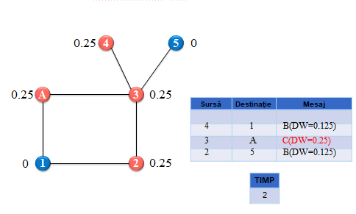

CURS 12 ALG. PT SISTEME TOLERANTE LA DEFECTE

- bine ati venit la ultimul curs desi nu v ati uitat la cele 7 practice
- fiabilitate la nivelul proceselor
  - sistemul e suficient de sigur in funcționare si chiar daca are erori/defecte sa nu afecteze rezultatul app
  - de obicei mascam defectarea proceselor prin replicare
  - organizam in grupuri (mesaj tirmis tuturor)
  - daca un membru se defecteaza un altul ii ia locul
- modelele imperfecte
  - fail recover faults
    - un nod se defecteaza si nu mai rasp la msj
    - alte noduri detecteaza defectul prin timeout
    - ..dar nodurile alea pot reveni in operatie
  - delayes/lost messages
    - mesajele intre noduri pot fi arbitrat intarziate, pierdute, dar nu corupte

TOLERANTA LA DEFECT BIZANTIN
DEFECT BIZANTIN
- orice fel de defect la care ne putem gandi
  - corupere de mesaje
  - noduri ce se comporta dif in functie de context (comunica unor noduri info dif) - ex: tema max pe local sanki la laborant
  - nodurile conspira intre ele pt a cauza distrugeri

ALGORITMI AGREEMENT
- rezolva pb de a se pune de acord in leg cu
  - leader election
  - commit
  - synchronize
- distributez agrrement - toate proc non faulty ajung la consens intr un nr finit de pasi
- procese perfecte, canale faulty: pb celor doua armate
- procese faulty, canale perfect: pb generalilor Bizantini

PB CONSENSULUI DISTRIBUIT
- un nr de noduri ajung la nu acord despre o valoare
- orice nod se poate defecta sau recupera/reveni in orice mom de timp

ALG RAFT - CONSENSUS ALG
  - Raft is a consensus algorithm that is designed to be easy to understand. The difference is that it’s decomposed into relatively independent subproblems, and it cleanly addresses all major pieces needed for practical systems
  - To begin with, Raft states that each node in a replicated state machine(server cluster) can stay in any of the three states, namely, leader, candidate, follower.

  - e un algo dovedit a functiona corect si care asigura strong consistency
  - alti algo de genul: paxos
  - replicare master slave
    - master - lider
    - ceilalti - followers
    - furnizeaza o ordonare globala scrierilor provenind din partea cleintilor - putem reconcilia scrieri concurente
    - clientii ce contacteaza noduri follower sunt redirectionati
  - defectarea liderului
    - liderul trimite periodic mesaje heartbeat (alive) tuturor nodurilor follower
    - daca un nod follower nu mai primeste msj heartbeat presupune a leaderul s a def si initiaza o alegere
    - o alegere e castigat daca un nod primeste voturi pozitive de la un cluster majoritar de noduri
  - alegerea liderului
    - o alegere finalizata cu succes are vot majoritar
  - aducerea nodurilor outdated la zi
    - unul din follower iese offline pt 10 min - cum readuc?
    - inregistram toate scrierle intr un indexed log pe care il replicam
      - contine mom cand o inreg a fost scrisa
      - inde term contest
    - aplicarea intrarilor din log
      - intrarile din log conduc la modificari ale unei baze de date = state machine
      - la un mom aceste modif tb aplciate in state machine
  - replicarea state machine
    - Nu e sigur sa aplicam o intrare imediat, din moment ce exista situatii (rare) cand un alt lider (subsecvent) poate cere roll back
    - Intrarile din Log sunt considerate a fi comise doar cand o majoritate de noduri le-au aplicat
    - Odata ce o intrare a fost comisa, se garanteaza ca nu va mai fi retrasa si poate fi aplicata sigur in state machine
    - Doar nodurile care au toate intrarile comise pot participa ca posibili lideri in alegeri
  - Raft nu este considerat a fi un protocol “byzantine fault tolerant” – diverse oportunitati pentru un nod malitios sa cauzeze probleme
  - Un lider byzantine poate modifica cererile clientilor
  - probleme
    - un nod bizantin poate f usor sa pretinda ca e lider si toti il vor credere
    - nu tb sa dovedeasca ca a castigat alegerile
    - poate in mod continuu sa declanseze alegeri nepermitand aparitia altui lider (clusterizarea va fi useles))

DEFECTE BIZANTINE
CAUZE
- benigne
  - coruperea unor pachete pe retea, a datelor pe disc
  - un memory bitflip complet aleatory cauzeaza un nod sa se comporte imprevizibil
  - un bug rar in cos cauzeaza un nod sa nu respecte protocolul
- malitioas
  - un atacator modifica traficul inter node
  - un atacator preia abuziv un nod
CONTRA MASURI
- Semnaturi criptografice, checksums: pot ajuta la autentificarea si verificarea integritatii mesajelor si datelor
- ECC (Error-Correcting Code) memory: poate detecta si uneori repara eventuale erori la nivelul memorie
- E extrem de dificil sa asiguram protectia impotriva tuturor tipurilor de defecte… unele protocoale exista
  - dar toate au limitarile lor
REZOLVAREA PRIN REPLICARE
- Replicam un proces si replicile la nivelul grupului intr-un singur grup
- Cate replici vom crea?
- Tipuri de defecte ale proceselor
  - crash: procesul devine nefuncțional
  - byzantine: procesul trimite mesaje cu un conținut arbitrar
- Un sistem se numeste k fault-tolerant daca poate supravietui si functiona chiar si cu k procese defecte
  - Pentru defectele de tip crash (a faulty process halts, but is working correctly until it halts)
    - k+1 replici
  - Pentru defectele Byzantine (a faulty process may produce arbitrary responses at arbitrary times)
    - 2k+1 replici

PB CELOR 2 ARMATE
- Doua armate au inconjurat un oras
- Generalii acestora trebuie sa decida impreuna daca sa atace sau sa mearga in retragere
- Ei comunica prin mesageri, care insa pot fi interceptati
- Ambii generali trebuie sa ajunga la aceeasi decizie
- nu stim daca ajunge mesajul corect, cere confirmare, dar nu stie daca a ajuns oki nici confirmarea …(paradox)
- confirmarea confirmarii :D

PARADOXUL CELOR DOI GENERALI
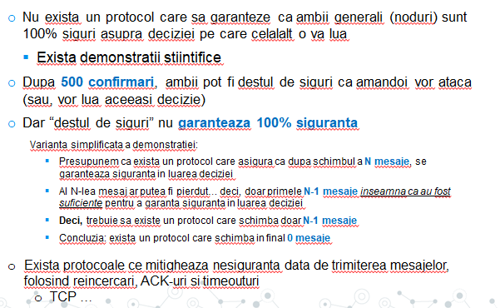

PB GENERALILOR BIZANTINI
- generalizare a pb celor doi generali
- N generali tb sa decida asupra unei decizii de atacu sau retragere pe baza votului majoritatii
- armata inamica cumpara generali → generali corupti
- un proces trimite celorlalte rezultatele → dar pot avea buguri bizantine (generali corupti)
- scopul e sa atingem consensul intre nodurile oneste
- v(i) info comunicata de generalul i
- trebuie sa verific ce a trimis fiecare proces/general
- restrang pb la: punerea de acord a nodurile la valoarea altui nod → lista v(1)..v(n)
- notatii
  - ..
  - pana si comandantul poate fi tradator
  - schimba intre ei info
  - Fie v(i) – informația comunicată de către Generalul cu numărul i
  - Fiecare General folosește o metodă pentru a combina valorile v(1), v(2), ..., v(n) într-un plan de acțiune
  - Dacă decizia care poate fi luată este atac sau retragere, v(i) este opțiunea Generalului i dintre cele două variante, iar decizia finală pentru fiecare General se bazează pe votul majoritar (dintre cele n valori)
  - Generalii își comunică unii altora valorile v(i)
  - Generalii trădători pot trimite valori diferite celorlalți Generali
  - Fiecare General ia decizia finală bazată pe aceeași mulțime v(1), v(2), ..., v(n)

restrangem abordarea DE MAI SUS
  - un General isi trimite valoarea celorlalti Generali
  - termenii pb se schimba: un General comandant trimite ordinul Locotenentilor obtinandu-se următoarea pb
    - PB GENERALILOR BIZANTINI
    - Un General comandant trebuie să trimită un ordin celor n – 1 Locotenenți astfel încât:
    - IC1: Toți Locotenenții loiali se supun aceluiași ordin
    - IC2: Dacă Generalul comandant este loial, atunci fiecare Locotenent loial se supune ordinului Generalului comandant
    - Ic1, 2 interactive consistency conditions
    - se obs ca pt un Comandant loial Ic1 rezulta din IC2 totusi, comandantul nu e in mod necesar loial
  - evenimente
    - Comandantul trimite ordinul tuturor Locotenenților
    - Un Locotenent trimite celorlalți Locotenenți mesajul primit de la Comandant
    - După primirea mesajului de la Comandant și a copiilor de la ceilalți Locotenenți, un locotenent decide prin vot majoritar ce decizie va lua
  - rezolvare
    - mesaje orale: pot fi alterate, nu merge pt 3 generali
    - mesaje scrise: merge la k daca am k+1 procese functionale, pot verifica semnatura
  - dificultatea
    - daca gen(loc) pot permite doar msj orale atunci nu exista sol decat pt cazul in care ⅔ din gen sunt loiali
    - un msj oral e aflat complet sub control emitatorului deci un tradator poate trimite orice msj
    - msj trimis e atac/retrageee
    - NU EXISTA SOL PT 3 GEN CU UN TRADATOR PRINTRE EI
EXEMPLE
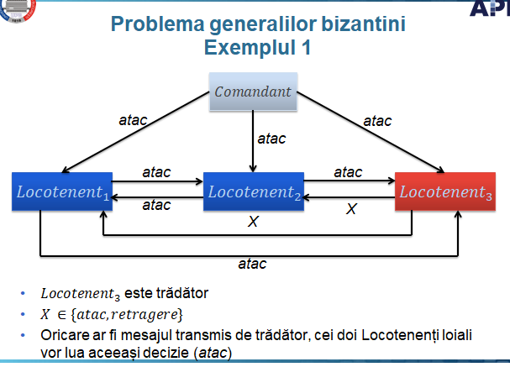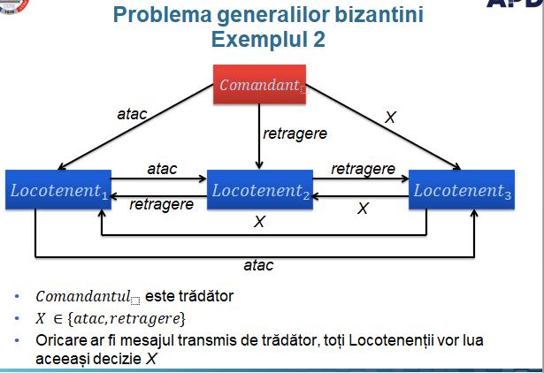

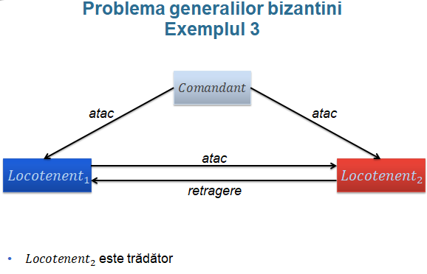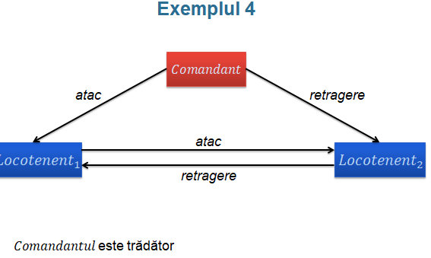

BLOCKCHAINUL BITCOIN
- BITCOIN
  - criptomoneda, o valuta ce nu e influentata de nicio autoritate centrala, bazata pe cripto si nu pe increderea intre oameni
  - o retea distribuita d enoduri ce proceseaza tranzactii puternic rezilienta la atacuri bizantine
    - oricine poate rula propriul nod bitcoin
    - nimeni nu e considerat de incredere
- adrese
  - oricine paote genera o adresa de la o pereche public private key
  - oricine are o adresa publica poate trimite bitcoins la acea adresa
  - pt a i cheltui tb sa stiti partea secreta a cheii
- tranzactie
  - intrari: iesirile unor tranzactii anterioare
  - iesiri: 0.1 BTC catre afresa 1Hmidm493
  - semnaturi ce dovedesc ownershipul adreselor de intrare
  - vanzatorul tb sa poate verifica daca tranzactia e valida
  - sursele de intrare pot sa nu existe sau cumparatorul poate sa n aiba drept de a cheltui
- blockchain bitcoin
  - un log replicat al tuturor tranz bitcoin de la inceputul timpului
  - fiecare block contine o lista a tranz semnate dar si hashul SHA256 unui bloc anterior
  - 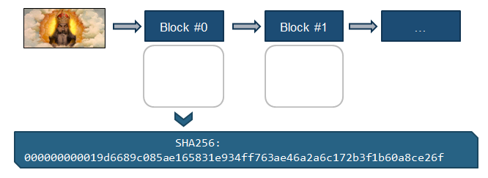
  - ca tranzactia sa fie valida tb sa ajunga in blockchianul tuturor nodurilor bitcoin + semnatura + sha anterior
  - toate nodurile din retea tb sa fie constiente de tranzactie altfel vanzatorul nu poate folosi monedele → si vanzatorul tb sa fie sigur ca intreaga retea confirma altfel nu va mai putea cheltui monedele in viitor
  - reaching blockchain consensus
    - nodurile vor primi tranzactia intr o ordine posibil dif
    - este critic ca nodurile sa ajunga la un acord asupra ordinii (nu merge eventua consistency aici)
    - double spending:Doua tranzactii ce consuma aceiasi sursa de intrare (cineva vinde pe aceeasi bani de doua ori) – doar prima tranzactie poate fi valida
    - toate nodurile tb sa aj la consens asupra tranzactiei care e prima si care tb invalidata
  - blockchain forks
    - adevaratul blockchian e cel mai lung
    - un nod onest notificat de un blockchian mai lung tb sa comute pe folosirea acestuia imd
    - tranz din bocurile ramase orfane sunt anulate/retrase
    - “Longest blockchain wins”: toate nodurile bitcoin converg rapid catre un blockchain comun
    - Cu cat sunt mai multe blocuri adaugate pe chain, cu atat mai improbabil e ca tranzactiile noastre sa fie retrase
    - In plus, extra blocuri servesc unor confirmari suplimentare prin care nodurile bitcoin confirma tranzactia noastra
      - Aceste blocuri confirma validitatea tranzactiei
      - si confirma ca tranzactia face parte din cel mai lung blockchain cunoscut de respectivele noduri
    - acum vanzatorul poate confirma criptografic ca sunt alte 15 blocuri valide adaugate dupa cel cu tranzactia curenta
  - un atac bizantin
  - 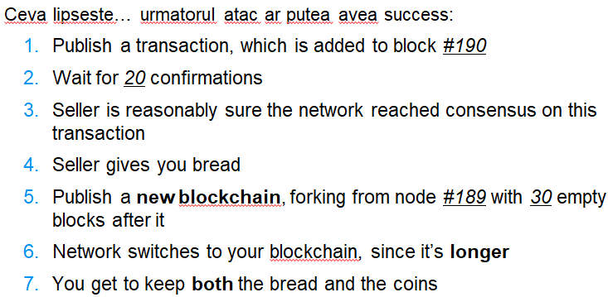
  - solutie - proof of work
    - facem costisitoare operatia de adaugare a unor noi blocuri
    - orice hash SHA256 al unui bloc tb sa inceapa un anumit nr de 0 ai nodurile oneste il vor rejecta
    - singura metoda de a produce un bloc consta in forta bruta
      - Formatul de bloc contine un contor exact pentru acest scop, ce influenteaza rezultatul aplicarii SHA256
      - Acesta trebuie incrementat pana cand reusim sa generam un SHA256 valid
      - In alte variante de monede virtuale exista si alte versiuni ale Proof-of-Work
  - atacuri 51%
    - nodurile incearca CT adaugare de nnoi blocuri - recompense pt cele care reusesc
    - un atacator tb sa le poata intrece pt a produce blocuri mai rapid decat restul retelei combinat
    - acest lucru e posibil doar de catre atacatorii ce detin peste 50% din totalul puterii computationale de generare a SHA256 a intregii retrele (scump)
- 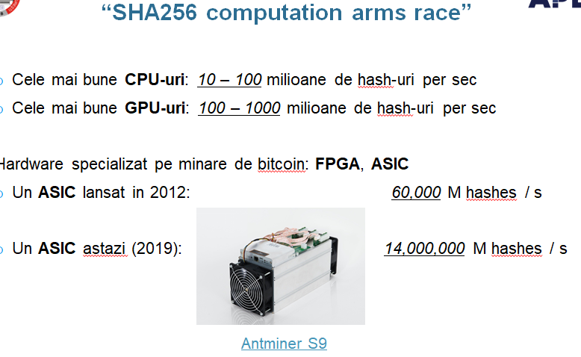

PRACTIC 3

Bakery
  - Lamport
  - magazin full cu un vanzator
  - ticket
  - introducem max (tickete) + comparatie in while + choosing
- Tigari
  - folosesc un singur semafor
  - Agent
  - proces intermediar
    - daca mi se paseaza tutun si am deja hartie pun hartia pe false si trezesc chibriturile
    - daca nu extrag
  - smokeri
    - asteapta sa fie deblocati
- East West Bridge
  - maxim 3 masini pe pod
  - readers writers
  - reader = masina
  - lock = 1, r sem = 0, w sem = 0 (split binary sem)

